2020年江苏公务员考试《行测》真题（C卷）
第一部分 客观题
一、单选题（本大题共130小题，第1-15题0.7分，第16题0.8分，第17题0.7分，第18-20题0.8分，第21题0.7分，第22-24题0.8分，第25-28题0.7分，第29-30题0.8分，第31-34题0.7分，第35题0.8分，第36-45题0.7分，第46-84题0.8分，第85题0.7分，第86-88题0.8分，第89题0.7分，第90-91题0.8分，第92题0.7分，第93-96题0.8分，第97题0.7分，第98-99题0.8分，第100题0.7分，第101-130题0.8分，共计100分）
1. (2020江苏)党的十九届四中全会通过了《坚持和完善中国特色社会主义制度、推进国家治理体系和治理能力现代化若干重大问题的决定》。关于该《决定》的内容，下列说法正确的是：
①阐述了我国国家制度和国家治理体系发展的历史性成就和显著优势
②提出了推进国家治理体系和治理能力现代化的重大意义和总体要求
③回答了什么是社会主义和怎样建设社会主义这个重大政治问题
④明确了各项制度必须坚持和巩固的根本点、完善和发展的方向
A. ①②③
B. ①②④
C. ①③④
D. ②③④

2. (2020江苏)2019年上半年，中共中央、国务院发布《关于建立健全城乡融合发展体制机制和政策体系的意见》，要求在职称评定，工资待遇等方面向乡村教师、医生倾斜，并提出要建立统一的城乡居民人身损害赔偿标准，下列关于该文件及其内容的理解，正确的是：
A. 该文件属于国家政策，对法律的制定具有强制约束力
B. 现行的法律规定与该文件内容不符的，均属无效
C. 向乡村工作者倾斜的要求，体现了合理差别原则
D. 城乡居民人身损害赔偿标准的统一，体现了对弱势群体的保护

3. (2020江苏)2019年10月31日，国务院决定开展第七次全国人口普查，关于第七次全国人口普查，下列说法不正确的是：
A. 标准时点是2020年11月1日零时
B. 普查对象不含在境内定居的外国人
C. 将首次采集普查对象的身份证号码
D. 采取电子化方式开展人口普查登记

4. (2020江苏)新中国成立70年来，我国农业取得了举世瞩目的历史性成就，下列关于新中国农业发展的成就说法正确的是：
①农业生产技术水平和科技水平显著提高
②粮食的综合生产能力接连实现了新跨越
③农林牧渔全面发展的现代农业已经建立
④农业生产组织方式和模式发生了重大变化
A. ①②③
B. ①②④
C. ①③④
D. ②③④

5. (2020江苏)当今世界不稳定不确定因素明显增加，我们要坚持底线思维，居安思危，未雨绸缪，社会治理的重心必须落实做好应付最坏局面的思想准备，下列表述体现了坚持底线思维的是：
A. 政治建设方面绝不能犯颠覆性错误
B. 经济建设方面努力实现高质量发展
C. 文化建设方面要繁荣社会主义文艺
D. 外交战略方面构建人类命运共同体

6. (2020江苏)根据当前和今后一段时期我国社会治理面临的形势，社会治理的重心必须落实到社区。关于社会治理的重心必须落实到社区的原因，下列说法不正确的是：
A. 社区治理是社会治理的难点
B. 社区治理要以政府需求为导向
C. 能够从源头上解决社会矛盾
D. 利于增强居民对社区的归属感

7. (2020江苏)我国要按照增加总量、优化存量、提高效能的原则，强化高质量绿色发展导向，加快构建新型农业补贴政策体系。下列不属于加快构建新型农业补贴政策体系措施的是：
A. 完善稻谷和小麦最低收购价政策
B. 完善玉米和大豆生产者补贴政策
C. 完善农业信贷担保费率补助机制
D. 完善农产品出口的现金补贴机制

8. (2020江苏)1949年3月，中共中央和毛泽东离开西柏坡前往北平进驻香山。在香山的半年时间里，发生的一系列重大历史事件在党和国家历史上具有非常重要的地位。下列发生在这一时期的重大历史事件是
①毛泽东、朱德发布向全国进军的命令，吹响了解放全中国的伟大号角
②召开了党的七届二中全会，规定了党在全国胜利后应当采取的基本政策
③毛泽东发表了《论人民民主专政》，为新中国建立奠定了理论和政策基础
④制定了《中国人民政治协商会议共同纲领》，描绘了建立建设新中国的蓝图
A. ①②③
B. ①②④
C. ①③④
D. ②③④

9. (2020江苏)人们常常引用希腊古典来分析当今世界的现实问题。下列希腊古典与其寓意对应正确的是
A. 潘多拉的盒子——世事变幻无常
B. 阿喀琉斯之踵——强大事物的软肋
C. 修昔底德陷阱——安静祥和背后暗藏的风险
D. 达摩克利斯之剑——守成大国与崛起大国必有一战

10. (2020江苏)我国在区块链领域拥有良好基础，要加快推动区块链技术和产业创新发展，积极推进区块链和经济社会融合发展。关于区块链的特征和作用，下列说法不正确的是：
A. 省去第三方中间环节，降低交易成本
B. 打通部门间的数据壁垒，实现信息共享
C. 解决经济社会发展中的“存证”难题，维护社会秩序
D. 排除管理员外任何人修改信息的可能性，确保信息安全

11. (2020江苏)村民会议可以制定村规民约，下列村规民约约定的内容，与法律法规相抵触的是：
A. 村民的宅基地不得出售给城市居民
B. 村民参与赌博的，取消其一切村集经济待遇
C. 举行婚葬喜庆活动，时间不得超过三天
D. 本村子第考取大学的，给与一定物质奖励

12. (2020江苏)村民张某与村委会就土地承包合同引发纠纷。应村委会要求，乡政府指派工作人员丈量有争议的土地时，毁坏了地里的青苗。对此，下列说法正确的是：
A. 张某与村委会的纠纷应当通过诉讼途径解决
B. 乡政府的量地行为属于行政纠纷调解中的调查取证
C. 乡政府介入张某与村委会的纠纷缺乏法律依据
D. 村委会应当对被毁坏的青苗承担行政赔偿责任

13. (2020江苏)随着脱贫攻坚进入关键期，必须把防止脱贫人口返贫放在重要位置，对防止脱贫人口返贫具有积极意义的是：
①保持脱贫攻坚政策的连续性和稳定性
②保持摘帽贫困县干部队伍的相对稳定
③适时组织对农村脱贫人口的“回头看”
④提高补贴标准以提升贫困人口生活水平
A. ①②③
B. ①②④
C. ①③④
D. ②③④

14. (2020江苏)农村养老作为我国养老服务体系中的“最短板”，迫切需要创新农村养老服务方式，让农民老有所养。下列属于农村养老方式的创新的是
A. 使用村级集体资金确保五保户的日常生活照料
B. 向农村老人发放一定数额的养老金
C. 引进专业的社会组织弥补农村养老服务的不足
D. 在倡导家庭养老的同时积极发展互助式养老

15. (2020江苏)调结构、提品质、促融合是当前我国农业供给侧结构改革的主要内容。下列措施符合这一改革要求的是
A. 调整渔业、林业和畜牧业的比重，确保农业占比稳步增长
B. 增加财政投入，确保粮食产量、进口量和库存量三量齐增
C. 提高主要粮食作物收购价，完善补贴制度，确保粮食安全
D. 降低单位耕地农药使用量，提高绿色农产品生产加工能力

16. (2020江苏)国家治理效能是反映制度优势的重要指标。中国特色社会主义的制度优势需要转换为国家治理效能，需要通过治理效能来实现和彰显。要善于运用制度和法律治理国家，把各方面制度优势转换为管理国家的效能。推进国家治理体系和治理能力现代化，是发挥社会主义制度优越性的必由之路。
这段文字重在强调：
A. 我国制度优势需要通过良好的治理效能来体现
B. 依靠法律推进我国治理体系和治理能力现代化
C. 社会主义制度对我国治理现代化产生重大影响
D. 治理国家必须发挥我国社会主义制度的优越性

17. (2020江苏)乡村文化的发展获取了可观的经济效益，但从长远看，文化产品更应注重它们的社会效益。社会效益会提高人们的幸福感，有助于实现中华民族的伟大复兴。当然，这并不是要求我们放弃经济效益，而是在两者发生冲突时应把社会效益放在首位。实现农村文化产业的社会效益，需要政府的监督引导以及政策支持，乡村文化企业自身更应不断提高创新能力，传播先进的文化思想。
这段文字主要说明:
A. 发展乡村文化产业在乡村振兴中的作用
B. 发展乡村文化产业的主要对策和措施
C. 发展乡村文化产业中政府和企业的职责
D. 发展乡村文化产业要重视其社会效益

18. (2022辽宁)以种植业和养殖业为主的农业生产，是深度贫困地区产业扶贫的重要项目和农民主要收入来源。农业生产是“露天工厂”，具有“靠天吃饭”的局限性。深度贫困地区大都自然条件恶劣，发生灾害的频率高、范围广，加之病虫害等方面的影响，给农业生产带来极大挑战。因此，深度贫困地区发展种植业和养殖业，更需要借助农业保险这一市场经济条件下风险管理的基本手段。
以下概括不符合文意的是：
A. 科学的风险管理对于保障农民收入至关重要
B. 借助农业保险可有效分散农业生产者的风险
C. 深度贫困地区的农业生产需要承相较大风险
D. 农业保险能够提前介入并有效预防自然灾害

19. (2020江苏)书院是中国历史上一种独具特色的文化教育形式，在书院发展的一千多年历史进程中，它不仅是中国文化的象征，更是中国文化向域外传播的窗口。书院之名起于唐代，由最早的修书、藏书的机构，逐步演变为具有教学、研究功能的场所。书院制度在宋代不断发展、壮大、成熟，清代是书院发展的鼎盛时期，无论是穷乡僻壤，还是边陲小镇都可见到书院。不仅如此，书院还随儒学走出国门，在朝鲜半岛生根、萌芽、兴盛起来，对中国文化传播起着不可替代的作用。
这段文字主要说明：
A. 书院的发展经历了漫长的历史过程
B. 书院所承载的教育及文化传播功能
C. 书院与文化传承之间有着密切关系
D. 书院制度的影响遍布我国以及域外

20. (2020江苏)统一的数据采集和分类管理标准有利于政务数据的整合共享，方便各地区、各部门数据库之间的接口连接与数据交换。应加快制定政务数据采集、处理、提供、修改等各类标准规范，对原有信息资源进行标准化处理，规范数据共享的类型、方式、内容、对象和条件，破除数据共享的技术障碍。
这段文字中提取的关键词最恰当的是：
A. 数据采集 整合共享 技术障碍
B. 政务数据 数据交换 数据共享
C. 数据采集 标准规范 信息资源
D. 政务数据 标准规范 数据共享

21. (2020江苏)对于1900-1911年的社会政治变动，真正给我以深刻印象的，并不是所读到的辛亥革命史著作。而是鲁迅的小说。从那里，我才真正知道各色人等是如何经历一场变革，他们不同的心态、经历、际遇、浮沉。在一个个非常生活化的、普通的空间里，被作家塑造和加工了的人物形象是栩栩如生的、可信的，他们再现了一个时代的情境。这里，辛亥革命不是一个被神圣化了的事件，而是每一个经历者生活的一部分。我们的历史写作中，重大事件往往是被高高地架起来的。
这段文字意在说明：
A. 鲁迅小说对历史事件的描写真实生动
B. 历史写作往往不能给人以鲜活的印象
C. 小说的史实陈述比历史著作更真实
D. 撰写辛亥革命史应该借鉴文学的手法

22. (2020江苏)空气污染物对大脑造成严重影响的罪魁祸首是细颗粒物，即直径小于2.5微米的空气污染物。一旦被吸入体内，它们就能抵达肺部深处，进入血流，并随之进入大脑。细颗粒物直径极小，足够穿越为阻隔大型毒物分子而存在的血脑屏障。若细颗粒物由鼻子吸入，还可以通过鼻腔中的嗅觉神经进入大脑，这些颗粒物可能会激发炎症反应，导致严重的脑部疾病，影响认知能力。
这段文字意在说明：
A. 空气污染物中细颗粒物进入大脑的危害
B. 空气污染物是造成大脑疾病的罪魁祸首
C. 空气污染物中的细颗粒物如何进入大脑
D. 空气污染物中的细颗粒物危害人体健康

23. (2020江苏)海底矿产资源中最受关注的是海底石油。有人推测，37%的大陆架蕴藏着石油，海底石油储量约2500亿吨。相当于世界石油预估的三分之一以上，仅在大陆架的石油储量就有1400亿吨，第一口浅海油井出现在1891年，更多的勘探开发始于20世纪20年代，60年代进入飞跃发展时期，现在，全世界有100多个国家在勘探海底石油，30多个国家已开采出这种“工业的血液”。20世纪50年代海底石油产量仅占全世界石油总产量的5%，70年代增加到29%，80年代已达40%，21世纪初已远远超过50%。
以下概括不符合文意的是：
A. 近半个多世纪海底石油勘探开采发展极为迅速
B. 大陆架的石油储量超过世界石油储量三分之一
C. 现今使用的石油及制品多半来自海底油田
D. 全世界约半数的国家进行了海底石油勘探

24. (2020江苏)在电影表现的技术层面，数字技术事实上已经代替了同源成像技术，出现了由电脑生产影像所构造的故事片。电脑生产的影像已经不再局限于单纯的特技效果，他们构成了影片全部蒙太奇中的镜头，主要角色都是完全或部分由电脑合成。在电影的发行和放映环节，具有质感的胶片卷，放映机吵闹的声音，抑或是影像剪辑表，还有流动于影院之间装胶片的金属盒，正在一个个地消失于我们的视线，成为历史。
下列对文意概括最恰当的是：
A. 数字技术已经颠覆了以往电影生产发行全过程
B. 当前电影艺术表现完全离不开数字技术的辅助
C. 数字合成技术取代了电影制作中各种拍摄手法
D. 同源成像技术在电影拍摄技术层面已成为历史

25. (2020江苏)①文化是每个民族每个国家的生命的体现
②文化的积淀是一个社会、一个民族最宝贵的精神财富
③“不同”“多元”是社会发展的必然，更是现代社会文明进步的标志
④如若所有的民族、所有的国家都强求一律，很可能导致人类文明僵化衰落
⑤中国道路的成功充分说明，各个国家必须根据自己的国情建设精神家园
⑥中国有句古话说得好，“和实生物，同则不继”
将以上6个句子重新排列，语序最恰当的是：
A. ②⑤④⑥③①
B. ⑥②③④⑤①
C. ③⑥④①②⑤
D. ④⑥①⑤②③

26. (2020江苏)虽然&quot;增强免疫力&quot;在民间很常用，但在学术界却极少提及，甚至可以说它不是一个科学名词。在民间，&quot;增强免疫力&quot;是一个模糊的概念，它意味着可以增强抵抗病原体的能力，所以被认为是一件好事。但在科学界，&quot;增强免疫力&quot;不容易定义，因为免疫反应包括很多方面，比如长生抗体、T细胞反应、吞噬细胞吞噬等，很难定义和量化。更重要的是，对于一个有正常免疫力的人来说，增强免疫力不意味着是一件好事，甚至可能会导致不必要的麻烦，比如增加自身免疫疾病的发病风险。
关于“增强免疫力”，下列说法不符合文意的是：
A. 民间和科学界的认识存在较大分歧
B. 科学界认为免疫反应是复杂多样的
C. 是针对免疫力低下者采取的干预措施
D. 很难根据有限的指标进行定义和计量

27. (2020江苏)每一页书中也许还蕴含着各种心境情绪，让你时而唏嘘不已、痛哭流涕，时而又情不自禁破涕为笑。你打开一本书，又好似开启了一条可以随意穿梭的时空隧道，瞬间拥有了一双可以御风的翅膀。每一页书中还可能隐含着一场涤荡一切的头脑风暴、一场迫在眉睫的革命，打开它你可能坚定如往昔，也可能瞬间“三观”尽毁。在书中，百年乃至千年前的先贤、怪才与你同在。在书中，你可以与古人窃窃私语，也可以与他们唇枪舌剑。而每当你合上书页，你都不再是打开它时的自己——人不能两次打开同一本书。
下列说法与文中画线部分是意思接近的是：
A. 每读一本书读者就可能穿越一次历史和现实
B. 两次同读一本书往往身处不同的时间空间
C. 读书的感悟会随着心境和情感的不同而变化
D. 同一本书中包含的内容有时候给人印象不同

28. (2020江苏)夜间是重要的消费时段。发展夜间经济，不仅是拓展新的消费领域的重要抓手，也是满足人们对美好生活需要的必然选择。但也要看到，夜间经济在给城市带来活力、魅力和新的经济增长点的同时，也对城市治理水平提出更高要求。夜间消费的“菜单”能否更丰富，让人们有更多选择；公共交通能否跟上，为消费者和延时下班的工作人员提供便利；怎样管理好夜间餐饮的噪声、油烟问题，避免打扰正常休息的居民……可以说，如何让夜间经济更好点亮城市的夜空，不仅是一道经济命题，也是一道治理考题。
下列说法不符合文意的是：
A. 夜间经济影响日间经济的整体发展水平
B. 夜间经济影响着管理者的城市治理水平
C. 夜间经济的发展离不开优质的公共服务
D. 夜间经济的繁荣有助于经济社会的发展

29. (2020江苏)支持外资评级机构进入中国银行同债券市场和交易所债券市场开展所有种类债券评级业务，是中国金融市场扩大的重要举措。信用评级作为金融市场的重要基础性制度安排，随着中国金融市场国际化进程不断加快，引入国际信用评级机构在中国开展评级业务，有利于满足国际投资者的多样化需求，也有利于促进中国评级行业评级质量改善，有助于中国金融市场的规范健康发展。
这段文字着重说明的是：
A. 信用评级对外开放的相关措施
B. 信用评级对外开放的规划部署
C. 信用评级对外开放的重要意义
D. 信用评级对外开放的基本内涵

30. (2020江苏)文本是书法的灵魂所系，书法的书香气，以及艺术风格等，皆与文本背后的人文精神息息相关，文本缺位的书法，是不完整的书法。对于书法的价值判断，尽管在传统文化和现代文化中有一定程度的调整，但其文化根本并没有动摇。书法艺术一直承担着“载道”的功能。以《兰亭集序》《祭侄文稿》等为代表的书法经典，均是笔墨文辞交相辉映的产物。其中蕴含着家国情怀、民族风骨、人文精神，体现着书法修养与艺术素养，至今熠熠生辉。
以下概括不符合文意的是：
A. 评价书法作品的价值不能忽视其文本内容
B. 书法艺术的水平取决于书法家的文学水平
C. “文以载道”的古调同样适用于书法艺术
D. 上乘的书法作品几乎都是优秀文本的法帖

31. (2020江苏)“创新乡贤文化”确实有助于以乡情乡愁为纽带，吸引和凝聚各方人士支持家乡建设。此乃________乡村现代化难题的有益尝试，这一点显然是________的。
依次填入画横线处最恰当的一项是：
A. 针对 显而易见
B. 缓解 举足轻重
C. 应对 弥足珍贵
D. 破解 毋庸置疑

32. (2020江苏)蝉是三伏天的“超级男声”，才艺超拔；蝉是________的歌唱天才，它的腹腔唱法，别具一格：它音色纯净清亮，高亢悠长。蟋蟀、蚱蜢和纺织娘，这些天资不错的鸣虫，都没有那么强的唱功，难以望“蝉”项背。蝉唱实在嘹亮，但不是________。“蝉噪林逾静”，诗人王籍说的真好。
依次填入画线处最恰当的一项是：
A. 无可非议 张扬
B. 无处不在 热烈
C. 无师自通 喧嚣
D. 无懈可击 刺耳

33. (2020江苏)最初，不同颜色共享单车入驻城市时都打着激活闲置资源的旗子，因为过往的有桩公共自行车系统的不便利，人们一度认为城市的公共资源获得了________。但就是这样为了提高利用效率而生的项目，逐渐演变成城市的累赘。废弃的自行车堆积如山，反而造成了资源的过度浪费，这无疑和“共享”的初衷________。
依次填入画线处最恰当的一项是：
A. 整合 貌合神离
B. 重生 背道而驰
C. 释放 任重道远
D. 利用 咫尺天涯

34. (2020江苏)人们的文化生活趋向多元化，不再只是“听书看戏”这样有限的方式，百姓的艺术审美趣味也受时尚文化影响而与传统社会有了很大不同，城市的流行文化也开始向县城及农村________，这一切改变使得说唱这类乡土艺术________。
依次填入画线处最恰当的一项是：
A. 迁移 后继无人
B. 伸展 岌岌可危
C. 拓展 朝不保夕
D. 蔓延 难以为继

35. (2020江苏)三年前，某咨询公司在一份报告中预测，到2030年，全自动驾驶驾驶出租车将占据全球三分之一以上的汽车出行市场。这在当时看来似乎有些________。而现在，正如这份报告所说，尽管向自动出行的转型无法________，但整个汽车行业在包括法律法规、基础设施、投资与消费者兴趣在内的几乎所有方面都取得了实质性进展。
依次填入画横线处最恰当的一项是：
A. 不切实际 一蹴而就
B. 不合时宜 一鼓作气
C. 信口开河 一气呵成
D. 言不及义 一步到位

36. (2020江苏)多年宣传之后，垃圾分类真的要走入每个中国家庭的生活了。在这场与垃圾________拉锯战中，中国是否能借助垃圾分类扭转局势,并通过利用自身的回收行业优势提升人们的环保意识，真正解决垃圾问题，避免重蹈发达国家的覆辙，我们________。
依次填入画横线处最恰当的一项是：
A. 殚精竭虑 翘首以盼
B. 旷日持久 拭目以待
C. 分秒必争 整装待发
D. 势均力敌 胸有成竹

37. (2020江苏)解决气候变化不是一个零和博弈，而是需要多种方案________。我们的确需要保护和更有效地管理森林，但对森林碳汇能力也不能________，需要更加严谨的考证计算。归根到底,科学有效地制定并执行减排政策,才是解决气候变化问题的真正灵药。
依次填入画横线处最恰当的一项是：
A. 博采众长 夸大其辞
B. 集思广益 过度依赖
C. 统筹兼顾 无所作为
D. 齐头并进 盲目乐观

38. (2020江苏)每次去浯溪，除了看它的碑林和山水之外，最令我________的，是元结当年弹琴的浯台，那里是浯溪的最高点，每到月夜，元结总是执一把琴，坐在那里对江而弹，琴声激活了浯溪山水，浯溪山水________了他的琴声。元结与山水融合在一起。任千古忧愁万古功名顺琴声而去，随水而流，在虚无中________着沉重，在缥缈中偶尔跳出一声叹息。
依次填入画横线处最恰当的一项是：
A. 魂牵梦绕 涵养 夹杂
B. 心驰神往 滋养 错杂
C. 流连忘返 浸润 掺杂
D. 铭心刻骨 滋润 混杂

39. (2020江苏)除了消费行为外，人们容易忽略的是另一种非消费行为的数据化，而这种非消费行为的数据化也很有可能被________“需求创造”体系中。比如很多购物APP的“新客免费”“新客优惠”等，是通过识别你的“未购买”来进行促销。非消费行为的数据化，让我们在消费社会面前更加________，它使原本与消费无关的行为变成了消费行为的________。
依次填入画线处最恰当的一项是：
A. 纳入 无所遁形 前奏
B. 计入 谨言慎行 陷入
C. 归入 束手无策 预演
D. 卷入 身不由己 同谋

40. (2020江苏)回顾我国科技事业的发展,正是一代代航天人________、顽强拼搏,________了一系列关键核心技术,才有了中国航天大国的地位;正是因为________了深海装备的关键核心技术,才能使“蛟龙”“潜龙”“海龙”遨游深海,独立自主地进行科学考察,使中国在世界深海科学事业上拥有了发言权。
依次填入画横线处最恰当的一项是：
A. 筚路蓝缕 攻克 突破
B. 锲而不舍 钻研 掌控
C. 披坚执锐 解决 攻陷
D. 身先士卒 破解 控制

交通基础设施建设常被国内外学者用来解释城乡收入差距问题。而关于交通基础设施建设对城乡收入差距的影响则备受关注，以京津城际高速铁路的开通为标志，中国交通基础设施建设正在迅速变化。高铁开通将对城乡收入差距产生怎样的影响?
高铁开通对城乡收入差距的影响机理主要表现为：对于部分需要兼顾父母与子女照料的高技能劳动力而言，其在选择劳动区位时往往会产生父母与子女因高房价不能同自己一起进入发达地区的顾虑，________________。在交通效率不高的时代，部分高技能劳动力由于无法解决家庭照料和异地就业之间的矛盾而放弃在发达地区的异地就业行为。但是，高铁的出现将缓解这一矛盾，相对于传统的交通运输方式，高铁最大的特点就是缩短了区域之间的时间距离。这一“时空压缩”效应意味着高技能劳动力可以通过随时来往于发达地区与欠发达地区之间来兼顾家庭照料与异地就业。
对于低技能劳动力而言，由于高铁的高价特征，低技能劳动力与高技能劳动力对高铁的需求弹性有所差异。对于收入水平相对较低的低技能劳动力而言，其在选择岀行方式时选择高铁出行的概率要远低于收入较高的高技能劳动力。低技能劳动力与高技能劳动力对高铁的需求弹性差异使得越来越多的高技能劳动力流向发达地区。
人力资本在发达地区的集聚不仅促进了发达地区产业升级，也加速了传统产业从发达地区向欠发达地区转移。欠发达地区在承接了由部分发达地区转移的传统产业后，对低技能劳动力的用工需求大幅增加。这为低技能劳动力提供了部分就业机会，低技能劳动力由农业部门转移至工业部门将提高欠发达地区低技能劳动力的整体收入水平，缩小城乡收入差距。
此外，高技能劳动力与低技能劳动力存在一定的技能互补性。当高技能劳动力受到高铁开通影响加速向发达地区集聚时，低技能劳动力相对受到高铁开通的影响较小。这会使得发达地区出现低技能劳动力供给相对短缺的情况。低技能劳动力的短缺也将相对提升低技能劳动力工资水平，有利于缩小城乡收入差距。
41. (2020江苏)根据文意，高铁开通提升异地就业率的主要原因是：
A. 区间距离缩短
B. 便于照顾家庭
C. 交通效率提升
D. 生活成本降低

42. (2020江苏)填入文中划线处最恰当的是：
A. 因而降低了生活质量
B. 故而放弃了高新职位
C. 从而加剧了家庭矛盾
D. 因而抑制其迁移行为

43. (2020江苏)文中提到的出行“需求弹性差异”不包括：
A. 交通费用支付能力
B. 就业选择和出行意愿
C. 选择高铁出行概率
D. 对居住条件的要求

44. (2020江苏)根据文意，高铁开通对欠发达地区的积极影响不包括：
A. 缩小城乡收入差距
B. 吸引高端技术人才
C. 大幅增加就业机会
D. 提高整体收入水平

45. (2020江苏)作者认为，高铁开通最重要的意义在于：
A. 促进人力资本的流动
B. 帮助低技能劳动力就业
C. 解除异地就业后顾之忧
D. 推动产业结构升级

46. (2020江苏)7.003，13.009，19.027，25.081，31.243，（）
A. 36.568
B. 36.729
C. 37.568
D. 37.729

47. (2020江苏)2，2+√2，4+√3，10，16+√5 ，（）
A. 16+√6
B. 16+2√2
C. 32+√6
D. 32+2√2

48. (2020江苏)1，3/2，11/16，1/4，21/256（）
A. 13/512
B. 15/512
C. 13/256
D. 15/256

49. (2020江苏)23:30，23:45，0:20，1:20，2:50，（）
A. 3:20
B. 4:55
C. 5:45
D. 6:50

50. (2020江苏)3，7，16，36，80，（）
A. 176
B. 148
C. 166
D. 188

51. (2020江苏)某食品厂速冻饺子的包装有大盒和小盒两种规格，现生产了11000只饺子，恰好装满100个大盒和200个小盒。若3个大盒与5个小盒装的饺子数量相等，则每个小盒与每个大盒装入的饺子数量分别是：
A. 24只、40只
B. 30只、50只
C. 36只、60只
D. 27只、45只

52. (2020江苏)长方形花坛的周长为20米，若长与宽各增加3米，则增加的面积是：
A. 42平方米
B. 24平方米
C. 28平方米
D. 39平方米

53. (2020江苏)一项工程由甲、乙工程队单独完成，分别需50天和80天。若甲、乙工程队合作20天后，剩余工程量由乙、丙工程队合作需12天完成，则丙工程队单独完成此项工程所需的时间是（ ）
A. 40天
B. 45天
C. 50天
D. 60天

54. (2020江苏)某网店零售月季花，每束成本39元、售价99元，月销量800束。现推出团购活动，购买10束及以上，每束售价59元，预计零售销量减半，团购销量激增。若使原销售利润不减，则月团购销量至少应是：
A. 800束
B. 1000束
C. 1200束
D. 1500束

55. (2020江苏)某区财政局年度考核，办公室与国库科平均得分90分，预算科与政府采购科平均得分84分，办公室与政府采购科平均得分86分，政府采购科比预算科多10分，国库科的得分比综合科多5分，那么办公室、预算科、国库科，政府采购料、综合科的平均得分是：
A. 84分
B. 86分
C. 88分
D. 90分

56. (2020江苏)一个三位数的个位数字比十位数字小1，百位数字是十位数字的3倍。若将个位与百位数字对调，所得新三位数比原三位数小693，则原三位数个位、十位、百位的数字之和是
A. 12
B. 14
C. 13
D. 15

57. (2020江苏)下图为某市一段地下水管道的分布图，箭线表示管道中水的流向，数值表示箭线的长度（单位：千米）。水从S点流到T点最短的距离是
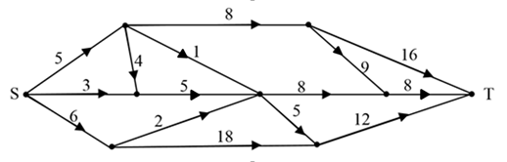
A. 20千米
B. 22千米
C. 23千米
D. 24千米

58. (2020江苏)某商品的进货单价为80元，销售单价为100元，每天可售出120件，已知销售单价每降低1元，每天可多售出20件。若要实现该商品的销售利润最大化，则销售单价应降低的金额是：
A. 5元
B. 6元
C. 7元
D. 8元

59. (2020江苏)某便民超市将薏米、红豆和小黄米按2：3：5混合后出售，每千克成本13.3元。若薏米每千克成本23.6元，红豆每千克成本9.8元，则小黄米每千克的成本是：
A. 10.36元
B. 10.18元
C. 11.45元
D. 11.28元

60. (2020江苏)使用浓度为60%的硫酸溶液50克和浓度为90%的硫酸溶液若干克，配制浓度为66%的硫酸溶液100克，需要加水的质量是：
A. 10克
B. 12克
C. 15克
D. 18克

61. (2020江苏)某单位要抽调若干人员下乡扶贫，小王、小李、小张都报了名，但因工作需要，若选小李或小张，就不能选小王。已知三人入选的概率都是0.2，但小李、小张同时入选的概率是0.1，则三人中有人入选的概率是：
A. 0.3
B. 0.4
C. 0.5
D. 0.6

62. (2020江苏)某企业按三个等级给员工发放奖金，一、二、三等奖的获奖人数之比为1：3：10，奖金总额之比为2：3：1。已知获奖员工总数126人，发放奖金总额16.2万元，则三等奖的奖金是：
A. 250元
B. 300元
C. 350元
D. 400元

63. (2020江苏)两人在环形跑道上匀速跑步，同向跑每3分钟相遇一次，相向跑每1分钟相遇一次。若速度较快者每圈用时1.5分钟，则速度较慢者每圈用时是：
A. 3分钟
B. 4分钟
C. 5分钟
D. 2分钟

64. (2020江苏)台风过后，某单位发起救灾捐款活动，甲、乙两部门的员工人数之比是4∶3，捐款总额之比是5∶4。若甲部门的人均捐款是300元，则乙部门的人均捐款是：
A. 270元
B. 290元
C. 320元
D. 350元

65. (2020江苏)某小微企业接到三个相同的订单，赵、钱、孙、李四位师傅单独完成一个，分别需20小时、20小时、15小时和12小时。现钱、孙、李各负责一个订单，赵根据需要协助他们完成任务。若要三个订单同时完工且用时最短，则赵协助钱的时间是：
A. 8小时
B. 7小时
C. 6小时
D. 5小时

66. (2020江苏)唇亡∶齿寒
A. 安居∶乐业
B. 纲举∶目张
C. 开卷∶有益
D. 惩前∶毖后

67. (2020江苏)湄公河∶跨境河
A. 黄鹤楼∶吊脚楼
B. 青海湖∶内陆湖
C. 英国人∶西欧人
D. 中山门∶凯旋门

68. (2020江苏)柳∶柳眉∶柳腰
A. 莲∶莲花∶莲蓬
B. 松∶松紧∶松散
C. 玉∶玉手∶玉食
D. 鸟∶鸟瞰∶鸟语

69. (2020江苏)笔∶文具∶写字
A. 缸∶容器∶盛水
B. 钟∶时间∶计时
C. 草∶植物∶喂牛
D. 瓦∶建材∶砌墙

70. (2020江苏)暴雨∶洪涝∶排涝
A. 炎热∶干旱∶减产
B. 路滑∶摔倒∶哭泣
C. 假日∶拥堵∶疏导
D. 地震∶伤亡∶救助

71. (2020江苏)摸清致贫原因∶提出扶贫措施
A. 通过安全检查∶进入高铁车厢
B. 增加作物产量∶选育作物良种
C. 改正错误言行∶认识错误危害
D. 增强合作意识∶苦练服务本领

72. (2020江苏)粮库之于（）相当于（）之于思想
A. 仓库；记忆
B. 粮田；认识
C. 金库；思维
D. 粮食；文章

73. (2020江苏)（）之于实事求是相当于南辕北辙之于（）
A. 按图索骥；方枘圆凿
B. 上下求索；左顾右盼
C. 量体裁衣；背道而驰
D. 刻舟求剑；声东击西

74. (2020江苏)◎BMBqM◎qW
A. $ △ Q △ ☆ Q $ N ☆
B. & ◇ △ ◇ ？ ▽ & ？ @
C. s % △ % ▽ △ s ◇ ▽
D. 5 A ～ A ⊙ ～ 5 ⊙ 8

75. (2020江苏)由甲申曱甲申甴甲由曱
A. 己 已 巳 乙 已 巳 已 已 己 乙
B. 上 下 卡 卞 下 卡 土 下 上 卞
C. 人 八 六 入 八 六 人 八 人 入
D. 土 士 二 干 士 二 二 士 土 干

76. (2020江苏)请从所给的四个选项中，选出最恰当的一项填入问号处，使之呈现一定的规律性：
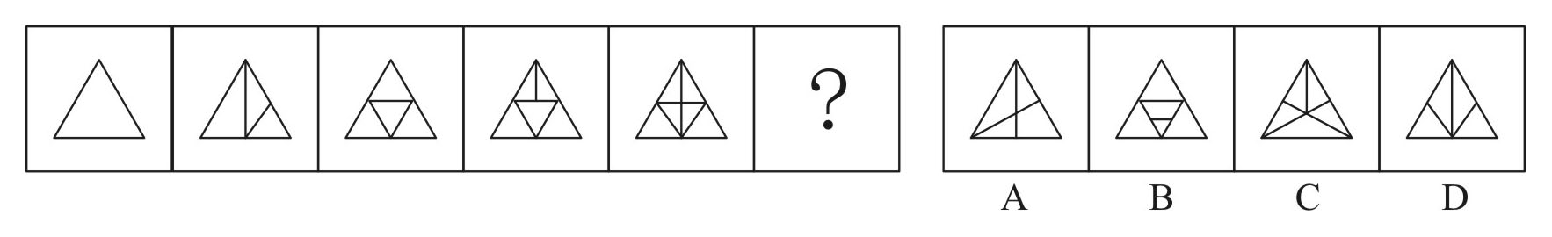

77. (2020江苏)请从所给的四个选项中，选出最恰当的一项填入问号处，使之呈现一定的规律性：
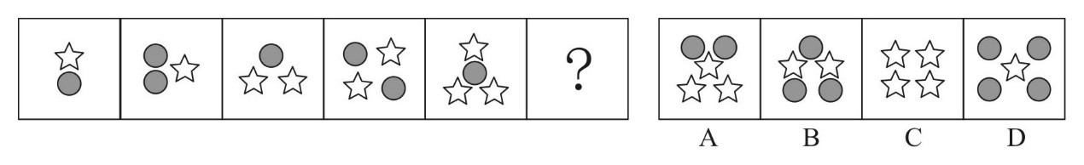

78. (2020江苏)请从所给的四个选项中，选出最恰当的一项填入问号处，使之呈现一定的规律性。
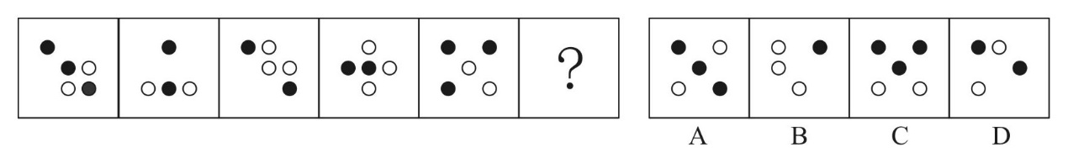

79. (2020江苏)右边四个图形中，只有一个是由左边的四个图形拼合（只能通过上、下、左、右平移）而成的，请把它找出来。
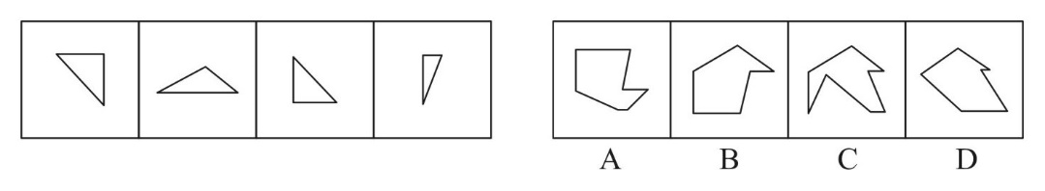

80. (2020江苏)右边四个图形中，只有一个是由左边的四个图形拼合（只能通过上、下、左、右平移）而成的，请把它找出来。
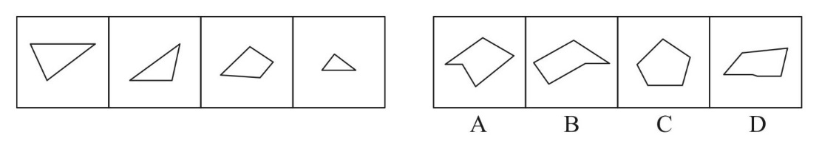

81. (2020江苏)右边四个图形中，只有一个是由左边的四个图形拼合（只能通过上、下、左、右平移）而成的，请把它找出来。
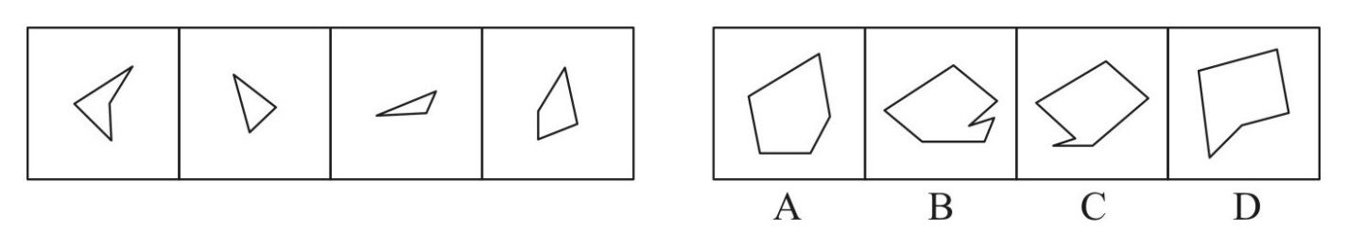

82. (2020江苏)右边四个图形中，只有一个是由左边的四个图形拼合（只能通过上、下、左、右平移）而成的，请把它找出来。
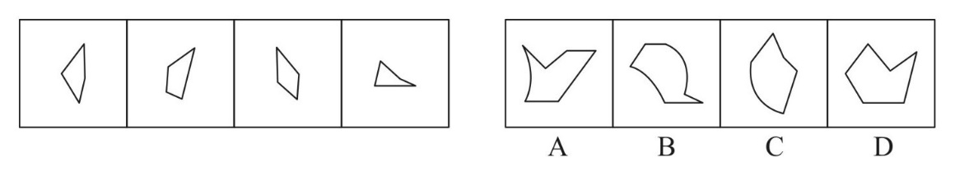

83. (2020江苏)右边四个图形中，只有一个是由左边的四个图形拼合（只能通过上、下、左、右平移）而成的，请把它找出来。
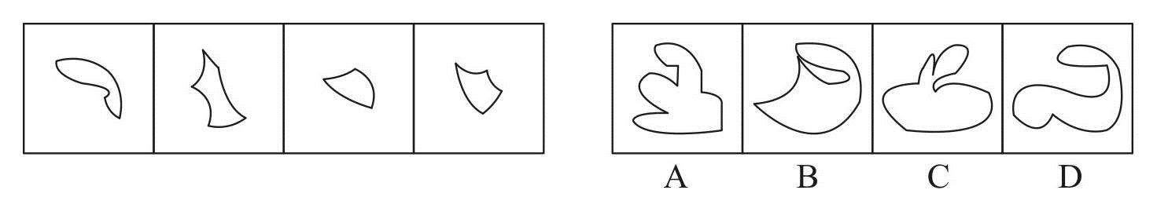

84. (2020江苏)左边给定的是纸盒外表面的展开图，右边哪一项能由它折叠而成？请把它找出来。
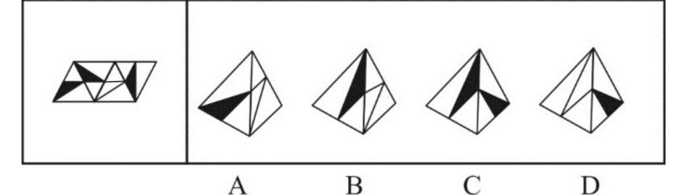

85. (2020江苏)左边给定的是纸盒外表面的展开图，右边哪一项能由它折叠而成？请把它找出来。
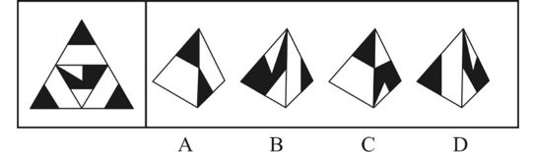

86. (2020江苏)左边给定的是纸盒外表面的展开图，右边哪一项能由它折叠而成？请把它找出来。
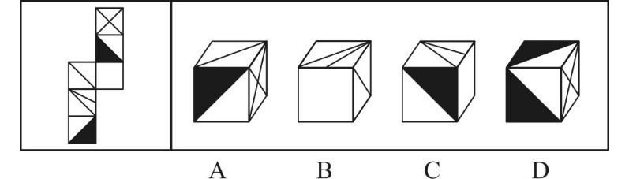

87. (2020江苏)左边给定的是纸盒外表面的展开图，右边哪一项能由它折叠而成？请把它找出来。
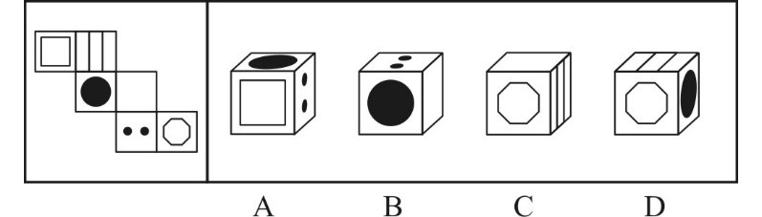

88. (2020江苏)请从所给的四个选项中，选择最恰当的一项填入问号处，使之呈现一定的规律性。
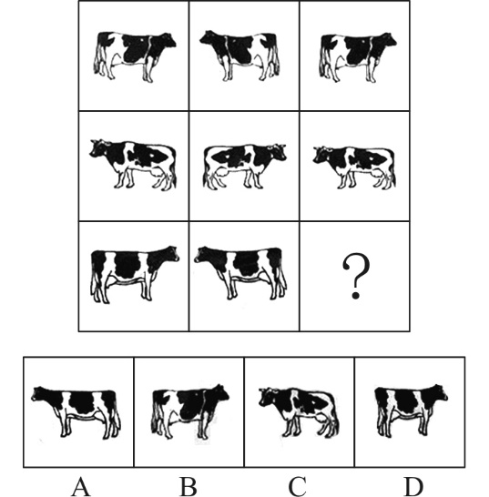

89. (2020江苏)请从所给的四个选项中，选择最恰当的一项填入问号处，使之呈现一定的规律性。
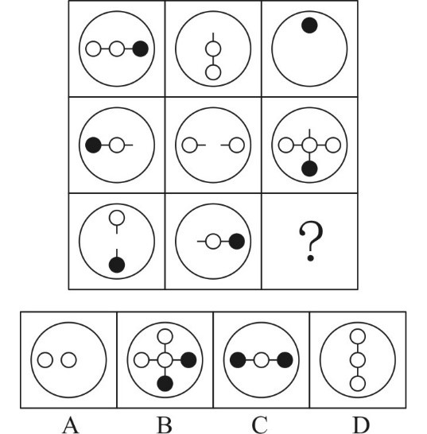

90. (2020江苏)左图为给定的立方体，从任意角度剖开，右边哪一项<strong>不可能</strong>是它的截面图？
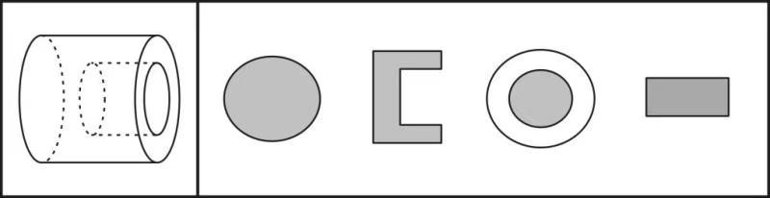

91. (2020江苏)党内存在的很多问题都同政治问题相关联，不从政治上认识问题、解决问题，就会陷入头痛医头、脚痛医脚的被动局面，就无法从根本上解决问题。提高政治能力，很重要的一条就是要善于从政治上分析问题、解决问题，只有从政治上分析问题才能看清本质，只有从政治上解决问题才能抓住根本。
根据以上陈述，可以得出以下哪项？
A. 只有从政治上认识问题、解决问题，才能从根本上解决问题
B. 如果善于从政治上分析问题，解决问题，就能提高政治能力
C. 一旦陷入头痛医头、脚痛医脚的被动局面，就无法从根本上解决问题
D. 如果没有看清本质、抓住根本，说明没有从政治上分析问题、解决问题。

92. (2020江苏)随着食品工业的发展,丙酸经常被当作一种抑制霉菌生长的添加剂使用,烘焙食品中都喜欢添加丙酸来进行防腐。正常情况下,人体中的微生物也会在结肠中通过发酵未完全消化的碳水化合物产生丙酸,这种丙酸对人体有益。但最近一项研究表明,外源性摄入和自体产生的丙酸作用并不一样,长期摄入外源性丙酸会导致人体出现胰岛素偏高、胰岛素抵抗等现象。由此,某食品专家建议,应该禁止在食品中添加丙酸。
以下哪项如果为真,最能支持上述食品专家的建议?
A. 将丙酸作为防腐剂使用只是食品行业的惯常做法,并未得到政府有关部门的确认
B. 人体一旦出现胰岛素偏高、胰岛素抵抗等现象,就容易导致糖尿病和肥胖的发生
C. 从外界摄入的丙酸会出现在人体的各个部位,而自体产生的丙酸只存在结肠部分
D. 丙酸不仅直接被添加到食品中,许多其他的食品添加剂也都通过加入丙酸进行防腐

93. (2020江苏)每个“熊孩子”的背后都有一个“熊家长”。这些“熊家长”对“熊孩子”百依百顺，溺爱娇惯，这使得“熊孩子”以自我为中心，缺乏规则意识，容易产生过激的非理性行为。当“熊孩子”有些行为对他人和社会造成伤害时，“熊家长”也会以“他还是个孩子”来护短辩解，要求原谅。
以下哪项最可能是“熊家长”辩解所隐含的前提?
A. “熊孩子”犯错误不是故意为之
B. 只要是孩子就难免犯错
C. “熊孩子”长大后会成为好孩子
D. 孩子犯错误应当被原谅

94. (2020江苏)由于业务量增加，某服务中心计划增加登记、咨询、报送、投诉和综合5个业务窗口，拟安排的5名工作人员所熟悉的业务各有不同:小丽作为新人，只熟悉登记业务:小马熟悉登记和咨询业务:小高熟悉报送和投诉业务:老王除了综合和投诉，其他业务都很熟悉，老蕫所有业务都很精通。最终，5名工作人员被分别安排到5个窗口负责各自熟悉的业务。
关于人员安排，以下说法正确的是：
A. 老董不负责综合业务窗口
B. 小高负责报送业务窗口
C. 小马不负责咨询业务窗口
D. 老王负责报送业务窗口

95. (2020江苏)某部门新录用甲、乙、丙三名工作人员，他们各自的籍贯为江苏、安徽、浙江中的某个省。张红、李梅和王芹对他们的籍贯有如下猜测:
张红：甲是浙江人，乙是安微人，丙也是浙江人:
李梅:甲是浙江人，乙是江苏人，丙不是江苏人:
王芹：甲是江苏人，乙是浙江人，丙也是江苏人。
已知，对甲、乙、丙的籍贯，上述三人均猜对1个，猜错2个。
根据以上信息，以下哪项是可能的?
A. 甲是江苏人，乙是安徽人，丙是浙江人
B. 甲是浙江人，乙是江苏人，丙是江苏人
C. 甲是安徽人，乙是浙江人，丙是江苏人
D. 甲是江苏人，乙是安徽人，丙是安徽人

96. (2020江苏)某款策略类竞技游戏在所有时刻都有10<sup>26</sup>种可以选择的操作,并且是一种不完全信息的游戏——玩家通常看不到对手在做什么,因此就无法预测下一步操作。最近,某互联网公司开发了能够玩该款游戏的智能机器人AlphaStar,在一周内就获得了宗师等级,这意味着它在该地区九万多名玩家中排在前0.15%。游戏开发者据此断言,AlphaStar在游戏策略上已经和人类持平或者胜过人类了。
以下哪项如果为真,最能支持上述游戏开发者的论断?
A. AlphaStar的反应速度被限制在人类的反应水平
B. AlphaStar在游戏中隐藏了自己是机器人的身份
C. AlphaStar汇集了人工智能最新发展的成果和技术
D. AlphaStar可以利用的支持决策的信息量远超人类

97. (2020江苏)随螺旋锥蝇是一种极具攻击性的食肉蝇,偏好鲜血和活肉,喜欢攻击恒温动物（比如人类、牲畜）身上的小伤口,传播各类病菌。科学研究发现,雌螺旋锥蝇是单配性的,一生只能交配一次。据此,有科学家提出一种“以蝇制蝇”的昆虫绝育方法来消灭螺旋锥蝇,即将雄蝇置于超高辐射之下使其失去繁殖能力后放生到野外,如果雌蝇与之交配,产下的卵将不会孵化,日积月累,整个螺旋锥蝇种族就会自然消失。
以下各项如果为真,则除哪项外均能质疑上述科学家的建议?
A. 经实验改造的绝育雄蝇数量不一定多于自然状态下有生育能力的雄蝇
B. 用放射性手段改变雄螺旋锥蝇的特性,可能会破坏大自然的生态平衡
C. 雌螺旋锥蝇有可能会排斥经过超高辐射而失去繁殖能力的雄螺旋锥蝇
D. 虽然雌螺旋锥蝇是单配性的,但雄螺旋锥蝇可与多只雌螺旋锥蝇交配

98. (2020江苏)随市民文化周期间,文化部门要在桃源、东山、南浦、九华四个社区分别举办书展、画展、影展和文博展四种不同的文化惠民活动,由于时间场地限制,每个社区只能举办一种活动。已知:
（1）桃源社区既不办影展,也不办画展;
（2）东山社区既不办书展,也不办画展;
（3）如果东山社区不办画展,则南浦社区不办书展;
（4）如果九华社区不办文博展,则南浦社区举办书展。
据此可以推出以下哪项?
A. 东山社区有可能举办文博展
B. 画展不可能在南浦社区举办
C. 九华社区既没办影展,也没办画展
D. 书展要么是南浦社区办,要么是九华社区办

第99~100题基于如下题干:
在400米跑比赛中，罗、方、许、吕、田、石6人被分在一组。他们站在由内到外的1至6号赛道上。关于他们的位置，已知：
（1）田和石的赛道相邻；
（2）吕的赛道编号小于罗；
（3）田和罗之间隔着两条赛道；
（4）方的赛道编号小于吕，且中间隔着两条赛道。
99. (2020江苏)根据以上陈述，关于田的位置，以下哪项是可能的?
A. 在3号赛道上
B. 在4号赛道上
C. 在5号赛道上
D. 在6号赛道上

100. (2020江苏)根据以上陈述，可以推出以下哪项?
A. 许和石的赛道相邻
B. 许和石之间隔着一条赛道
C. 许和石之间隔着两条赛道
D. 许和石之间隔着三条赛道

101. (2020江苏)造血式扶贫:指政府部门或社会力量通过持续性地扶持农村产业发展，拓宽农产品销售及消费渠道等，帮助贫困地区、贫困人口增收脱贫的扶贫方式。
下列属于造血式扶贫的是：
A. 某县按照“东部林果、旅游，西部设施农业”的整体思路，一直坚持“产业+基地+车间”的产业发展模式，使农民年收入翻了一番，人均达到近万元
B. 某县扶贫办组织了200多名山区农民，经过严格培训，输送到东南沿海城市工作。这些农民每月都按时寄钱回家，家里的日子越过越红火
C. 县农科所资助某村贫困家庭100头种羊，多次对他们进行科学养羊技术培训，并安排技术人员进行“一对一”的专业指导
D. 为了解决全村苹果严重滞销的问题，村里的几个年轻人共同开办了一个水果直销网店。不到半月时间，所有苹果就销售一空

102. (2020江苏)分众化教育:指根据受众的具体差异，用典型案例分别进行宣传，以激发情感共鸣，达成特定目标的教育方式。
下列属于分众化教育的是：
A. 某市组织全市技术创新能手分别深入到所在行业部门，分享自己的创新经验，极大地激发了各行各业人士的创新热情
B. 某地组织的“五一劳动奖章”获得者宣讲团多次进行巡回报告，他们的先进事迹深深地打动了前来听讲的市民
C. 每天傍晚，某学校附近地铁口都有艺术教育培训机构的招生人员散发传单，上面印着考入名校的学生彩照和成绩
D. 在“不忘初心、牢记使命”主题教育中，某区组织党员干部分系统观看专题纪录片《警钟长鸣》，取得了预期效果

103. (2020江苏)喘息服务:指由政府部门购买服务，为有失能失智老人的低收入家庭或特殊困难家庭提供临时性援助，让常年在家照顾亲属者得到短暂休息。
下列属于喘息服务的是：
A. 由于儿女移居国外，年迈的赵先生夫妇只得相依为命，平时一起去市场买日常用品，一起去医院就诊取药。社区了解情况后，专门雇人每天上门半小时帮他们料理家务
B. 杨先生10多年前中风，老伴杜女士为了照料他，每天忙得团团转，连自己生病都没时间去医院。今年初，街道派护工不定期上门服务，让她能有时间到医院看病或稍事休息
C. 父亲去世后，年过六旬的张先生独自承担起了照顾精神病妹妹的重任，从来没有睡过一个安稳觉。不久前，老张专门请了一名钟点工照看妹妹，感觉轻松了许多
D. 患健忘症的陈奶奶经常独自出门闲逛，多次走失，靠低保维持生活的儿子无力照顾。区民政部门了解情况后，把陈奶奶送进养老院，并承担了所有费用

104. (2020江苏)垃圾资源化：指垃圾进行分选处理后，成为无污染的循环再利用能源，进而加工、转化为再生资源的垃圾处理方式。
下列属于垃圾资源化的是：
A. 某市为了缓解因资源过度开采造成的地面下陷问题，新建了一个大型垃圾场，经过分类后的城市生活垃圾每天都会运到这里集中填埋
B. 垃圾焚烧发电需要投入巨大资金，随着相关技术不断进步，电能产量越来越高。尽管排放问题还没有彻底解决，但它仍然是目前比较常见的城市垃圾处理方式
C. 乡村垃圾大多采用分类处理的方法：有回收价值的，挑选出来的处理卖给需要的人，其他大部分卖到废品回收站点。无回收价值的，堆到指定地点
D. 某市正在推行新的垃圾处理方式：将厨余垃圾等有机物分离出来，制成有机肥料；将砖头瓦块、玻璃陶瓷等无机物分离出来，制成新型免烧砖

105. (2020江苏)抢跑焦虑症：指家庭或学校由于担心孩子缺乏竞争力，急于进行超前教育，加深教学内容等违背教育教学基本规律的现象。
下列不属于抢跑焦虑症的是：
A. 暑假刚开始，小明的家长便为他买好了下学期语文、数学、外语教材及教辅材料，要求他严格按计划完成全部的预习任务
B. 某教育培训机构要求授课教师适当增加教学内容，加大学习难度，吸引更多的优秀学生前来参加各门各类课程的补习
C. 王女士儿子成绩一直很优秀，虽然才小学三年级，家里就为他请了家教，每周两次一对一辅导法语学习
D. 在全市中学生数学竞赛前夕，某校多次聘请大学教授占用其他课程的时间为参赛选手进行强化训练

106. (2020江苏)过度营销:指企业过分依赖或使用促销手段以获取利润或经营业绩,而不考虑顾客心理感受的短期营销行为。下列属于过度营销的是：
A. 某影片首映期间,影院、市民广场、居民区甚至学校周围到处张贴着巨幅海报
B. 某微商为了扩大营销面,在各大门户网站发布大量广告,以推销自己的产品
C. 某健身中心为稳定、扩大自己的客户群,以优惠的价格吸引顾客办理年卡
D. 某博物馆为了让市民了解馆藏的国宝,连续十多天在新闻媒体上介绍国宝知识

107. (2020江苏)银发危机:指老年人因为贪图小便宜而上当受骗,遭受财产损失和精神伤害双重打击的现象。下列属于银发危机的是：
A. 小吴的父亲喜欢根据手机网站上文物鉴定专家的推荐收藏玉器,房子里到处都是他买来的“宝贝”,虽然小吴经常和他吵架,但他却不认为自己有错
B. 赵大妈家附近的商场举办促销活动,每天前200名的顾客免费送10个鸡蛋,昨天她把鸡蛋领回家后,发现手上的金戒指不见了,在家整整生了一天闷气
C. 在社区医院排队挂号时,一位“热心人”得知孙大妈有脑血管病,向她推荐了一种特效药,原价每瓶499元,只收她100元,她当场买了10瓶。回家后听女儿说这种药在正规药房只卖30元,她懊恼不已
D. 某企业在东方小区举行加湿器直销活动,李大妈在推销员劝说下买了一台,半月后才发现虽然货真价实,自家却完全用不上,她一气之下把它扔进地下室

108. (2020江苏)口述登记制:指办理个体工商户登记手续时，申请人无需亲自填表，只要口述各项信息，核对确认后即可当场领取营业执照的登记方式。
下列属于口述登记制的是：
A. 赵先生到市场监督管理部门办理个体户注册登记手续。在窗口人员指导下按照“申请受理一核准”的步骤，半小时就办好了手续，第二天就拿到了自己的营业执照
B. 汪先生打算申请运动器材店营业执照。他从网上弄清了申请程序，第二天来到区市场监督管理部门登记处，简要地回答了几个问题，不一会儿营业执照就办好了
C. 程先生到市场监督管理部门办理花店营业执照。按照现场人员的指导填好表格，经办人员输入系统打印出信息登记表，程先生签名确认后就拿到了营业执照
D. 蔡先生到市场监督管理部门办理营业执照注销手续。在指定窗口完成自动身份识别后，回答了工作人员的询问，很快就办完了全部手续

109. (2020江苏)随鬲（lì）是古代一种煮饭用的炊器,有陶制鬲和青铜鬲,其形状一般为侈口（口沿外倾）,有三个中空的足,便于炊煮加热。觚（gū）是古代一种用于饮酒的容器,也用作礼器,圈足、敞口、长身,口部和底部都呈现为喇叭状。卣（yǒu）是古代的一种酒器,口椭圆形,圈足,有盖和提梁,腹深。尊（zūn）是古代的一种大中型盛酒器,圈足,圆腹或方腹,长颈,敞口,口径较大。
下列4个图形依次为：
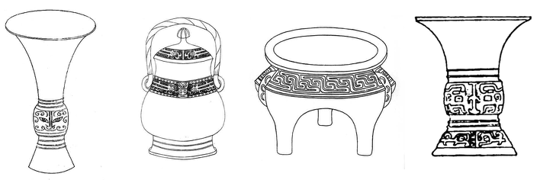
A. 觚、尊、鬲、卣
B. 尊、鬲、觚、卣
C. 觚、卣、鬲、尊
D. 鬲、卣、尊、觚

110. (2020江苏)谜语有多种猜法，比较法是将字形、字义相近或相反的词放在一起，加以比较而扣合谜底；溯源法是追溯谜面的来源及其与原出处的上下关联，然后再扣合谜底；拟物法是将人或人体某部分物化，将谜面字义语义或所言之事物化，扣合谜底。
①谜面：枕头。要求打一成语。谜底：置之脑后
②谜面：桃花潭水深千尺。要求打一成语，谜底：无与伦比
③谜面：加一笔不好，加一倍不少。要求打一字，谜底：夕
关于谜语的猜法下列判断正确的是：
A. ①溯源法，②比较法，③拟物法
B. ①溯源法，②拟物法，③比较法
C. ①比较法，②溯源法，③拟物法
D. ①拟物法，②溯源法，③比较法

新中国成立70年来，我国人口由1949年末的5.4亿人增加到2018年末的近14亿人。其中，从1949年末到1970年末，我国人口由5.4亿人增加到8.3亿人；1971年末至1980年末，我国人口由8. 5亿人增加到9.9亿人，20世纪80年代，全国人口由1981年末的10.0亿人增加到1990年末的11.4亿人，1991年以来，我国人口增长率稳步下降，最终在0.5%左右的增速上保持平稳，1991-2018年，我国人口年均增加878万人，自2001年以来年均增加711万人。
1953年末全国16-59岁劳动年龄人口为3.10亿人，1964年末为3.53亿人，1982年、1990年、2000年和2010年四次人口普查数据显示，我国劳动年龄人口分别为5.67亿人6.99亿人、8.08亿人和9.16亿人。在2012年末我国劳动年龄人口总量达到峰值9.22亿人后增量由正转负，2018年末为8.97亿人。
新中国成立之初，全国80%的人口都是文盲。1982年末全国高中及以上受教育程度口占总人口的7.2%，1990年内占9.4%，2000年末占14.7%，2010年末达到22.9%，2018年末提高到29.3%。1982年末大专及以上受教育程度人口仅占总人口的0.6%，1990年末为1.4%，2000年末为3.6%。2010年末为8.9%，2018年末达到13.0%。
111. (2020江苏)1981-1990年这十年，全国人口总增长率是：
A. 14.0%
B. 15.2%
C. 16.4%
D. 19.3%

112. (2020江苏)【江苏真题】用V1982-1990、V1990-2000、V2000-2010分别表示四次人口普查间的全国劳动年龄人平均增长率，下列关系正确的是：
A. V1982-1990＞V1990-2000＞V2000-2010
B. V1982-1990＞V2000-2010＞V1990-2000
C. V1990-2000＞V1982-1990＞V2000-2010
D. V1990-2000＞V2000-2010＞V1982-1990

113. (2020江苏)【江苏真题】2000年末全国人口为：
A. 11.6亿人
B. 12.1亿人
C. 12.6亿人
D. 13.1亿人

114. (2020江苏)全国大专及以上受教育程度人口占人口比重提高最多的时期是：
A. 1981-1990年
B. 1991-2000年
C. 2001-2010年
D. 2011-2018年

115. (2020江苏)从上述资料不能推出的是（）。
A. 2015全国人口比上年增加711万人
B. 2013-2018年全国劳动年龄人口总量逐年减少
C. 2018年末我国劳动年龄人口占总人口的比重高于60%
D. 2018年末我国受教育程度为高中的人口多于2019年末

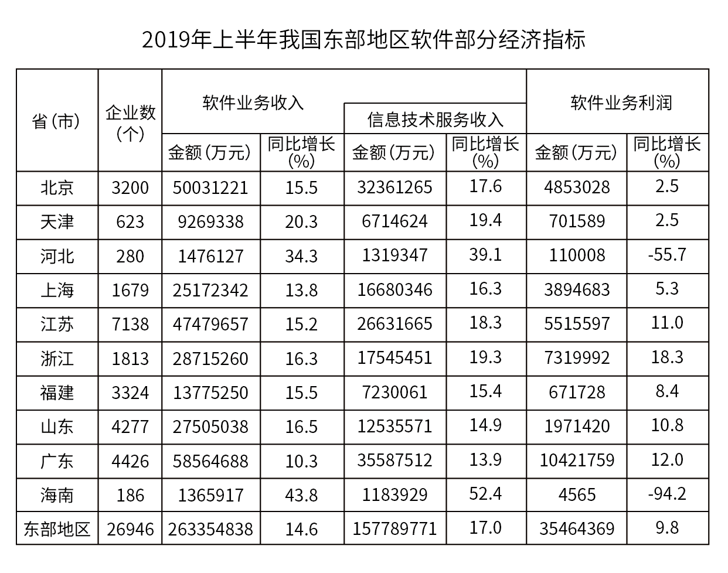
116. (2020江苏)2019年上半年，东部地区软件业务收入利润率是：
A. 13.5%
B. 16.5%
C. 18.1%
D. 22.5%

117. (2020江苏)下列图形中，对2019年上半年东部地区各省（市）软件业务收入构成表示正确的是：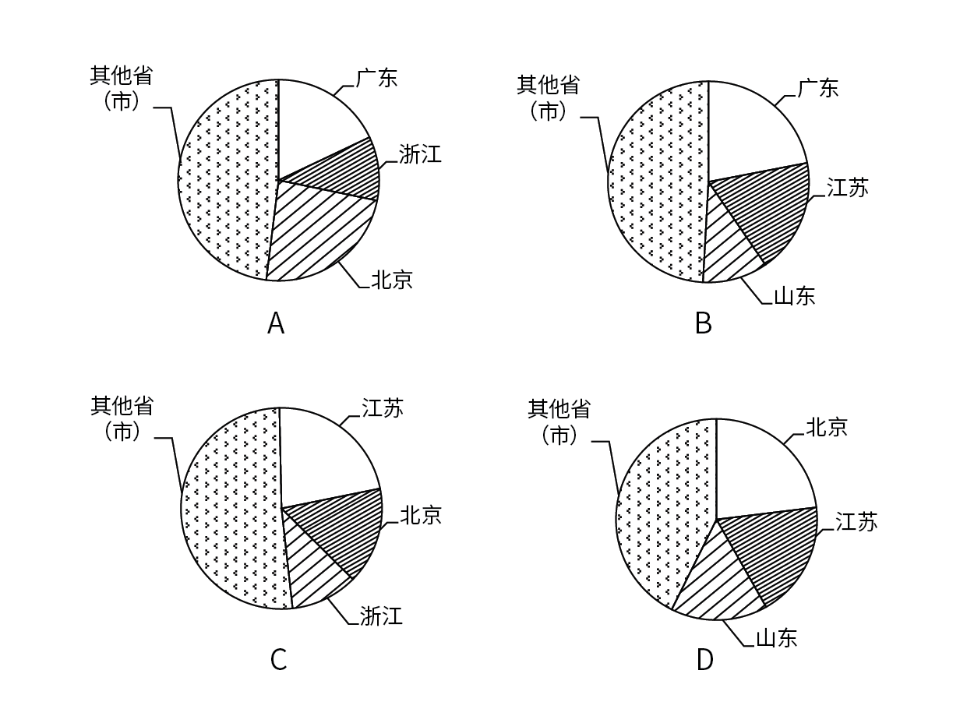

118. (2020江苏)2019年上半年，东部地区各省（市）软件企业的软件业务平均利润的最大值是：
A. 2320万元
B. 2355万元
C. 4038万元
D. 4969万元

119. (2020江苏)东部地区各省（市）中，2019年上半年软件业务收入占地区软件业务总收入的比重同比提高的有：
A. 5个
B. 6个
C. 7个
D. 8个

120. (2020江苏)关于2019年上半年东部地区软件业的发展情况，从上述资料不能推出的是：
A. 江苏信息技术服务收入同比增加额多于浙江
B. 软件业务收入同比增加最多的省（市）是广东
C. 江苏软件企业数是三个直辖市企业总和的1.3倍
D. 所有省（市）的信息技术服务收入同比增速都在两位数以上

某研究机构从全国随机抽取10个市的儿童家长，对其进行“我国儿童校外生活状况”的问卷调查，回收有效问卷15000份。调查结果显示：对儿童校外生活表示“很重视”的家长占85%以上，表示“很满意”或“比较满意”的占60%；上学日，儿童日平均使用电子产品用时43.2分钟，其中利用电子产品学习用时13.9分钟，看动画等娱乐用时16.6分钟；周末，乡镇儿童日平均使用电子产品用时108.2分钟，市区儿童88.4分钟。
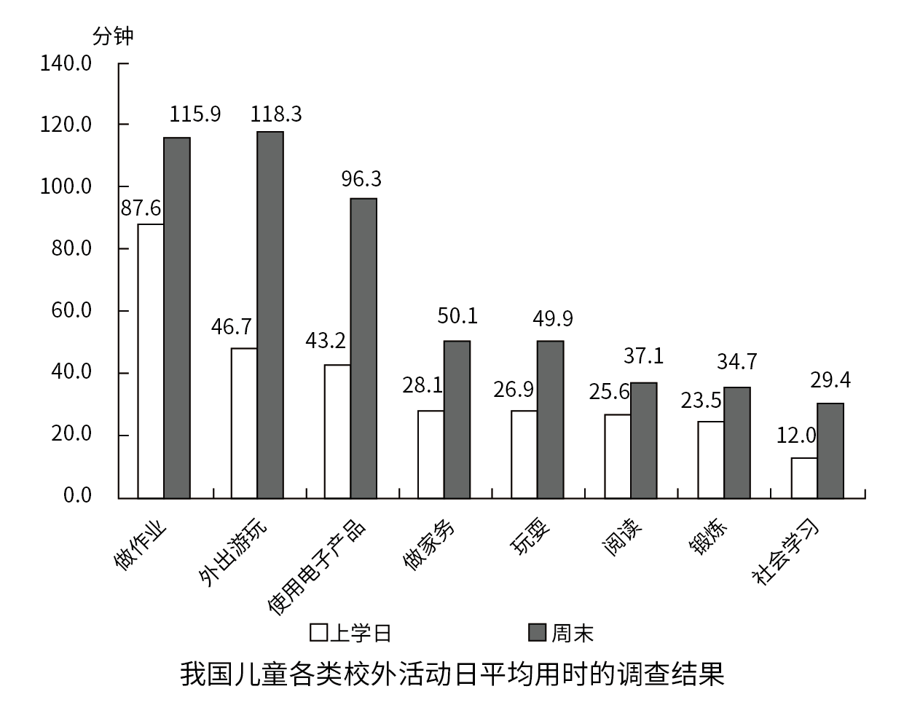
121. (2020江苏)在该次调查中，市区儿童占被调查儿童的比重是：
A. 40%
B. 50%
C. 60%
D. 70%

122. (2020江苏)儿童周末用于外出游玩、玩耍和锻炼的日平均用时总和比做作业的多：
A. 66.2分钟
B. 82.0分钟
C. 87.0分钟
D. 92.1分钟

123. (2020江苏)对儿童校外生活表示“很满意”或“比较满意”的家长中，表示“很重视”的家长占比可能是：
A. 53%
B. 58%
C. 63%
D. 78%

124. (2020江苏)儿童周末校外活动日平均用时是上学日均用时2倍以上的活动类型有：
A. 2类
B. 3类
C. 4类
D. 5类

125. (2020江苏)从上述调查资料中能够推出的是：
A. 对儿童校外生活表示“很重视”的家长不足12000人
B. 市区儿童日平均使用电子产品的用时不及乡镇儿童的80%
C. 乡镇儿童上学日利用电子产品看动画等娱乐的平均用时17.3分钟
D. 儿童上学日利用电子产品学习的用时不足使用电子产品用时的三分之一

2018年末，全国共有各类文物机构10160个，比上年未增加229个。其中，文物保护管理机构3550个，占34.9%；博物馆4918个，占48.4%。全国文物机构从业人员16.26万人，比上年末增加0.11万人。其中，高级职称占6.0%，中级职称占12.7%。全国文物机构拥有文物藏品4960.61万件，比上年末增长2.3%。其中，博物馆文物藏品3754.25万件，文物商店文物藏品751.40万件。
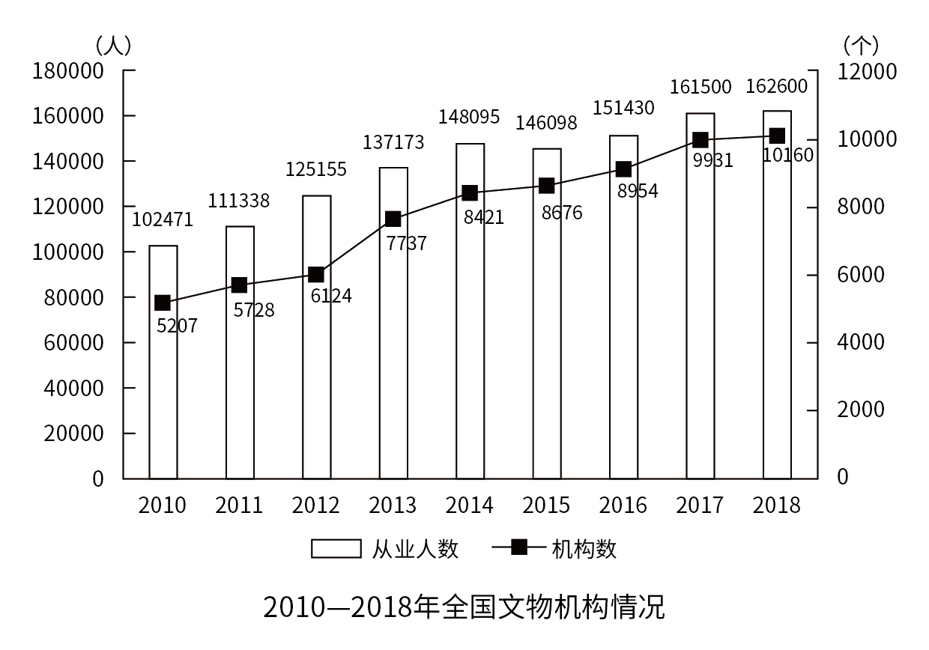
126. (2020江苏)2018年末全国文物机构从业人员中，不具备中高级职称的有：
A. 12.46万人
B. 13.22万人
C. 14.89万人
D. 15.28万人

127. (2020江苏)2018年末全国博物馆文物藏品、文物商店文物藏品占全国文物机构文物藏品的比重之差为：
A. 53.6个百分点
B. 55.2个百分点
C. 60.5个百分点
D. 66.3个百分点

128. (2020江苏)2011-2018年全国文物机构数增加最多的年份是：
A. 2011年
B. 2013年
C. 2015年
D. 2017年

129. (2020江苏)【江苏真题】2011-2018年全国文物机构从业人员年均增加：
A. 7516人
B. 7821人
C. 8106人
D. 8738人

130. (2020江苏)从上述材料不能推出的是：
A. 2011-2018年全国文物机构数呈逐年增加的态势
B. 2018年末全国博物馆数量比文物保护管理机构数量多
C. 2017年末全国文物机构从业人员比上年末增加1100人
D. 2018年末全国文物机构拥有文物藏品比上年末增加100多万件

参考答案与解析
第一部分 客观题
一、单选题
第1题
【知识点】 习思想
【答案】 B
【解析】 本题考查政治常识。2019年10月28日至31日在北京召开中国共产党第十九届中央委员会第四次全体会议，《决定》开头提出了（一）推进国家治理体系和治理能力现代化的重大意义和总体要求，明确指出中国特色社会主义制度和治理体系是确保拥有五千多年文明史的中华民族实现“两个一百年”奋斗目标进而实现伟大复兴的制度和治理体系，所以②说法正确。《决定》第一部分阐释了我国国家制度和国家治理体系具有十三个方面的显著优势，如：坚持人民当家作主，发展人民民主，密切联系群众，紧紧依靠人民推动国家发展。阐述了我国国家制度和国家治理体系发展在政治、经济、文化、社会、人民幸福等方面取得历史成就。所以①说法正确。《决定》第二部分从坚持和完善党的领导制度体系、人民当家做主、社会主义法治体系等十三个方面进行说明，并指明每一项制度坚持和巩固的根本点、完善和发展的方向，因此④说法正确。所以①②④说法正确。因此本题选B。

【来源】 2020年江苏公务员考试《行测》真题（A卷）第1题,2020年江苏公务员考试《行测》真题（B卷）第1题,2020年江苏公务员考试《行测》真题（C卷）第1题,20省考真题模考第2季第1题

第2题
【知识点】 其他法
【答案】 C
【解析】
本题考查政治常识。A项，错误，政策一般指国家或政党的政策，政策经过法定的程序，由法定部门予以制定并发布，才上升为法律。法律是由国家制定或认可的并由国家的强制力保证其实施的行为规范的总和。相比较而言，政策具有阶段性、灵活性和及时性，法律具有长期性、稳定性和成熟性。他们是相辅相成、相互统一的。政策对法律不具有强制的约束力的。B项，错误，根据《中华人民共和国立法法》第87条第1款，法律的效力高于行政法规、地方性法规、规章。国务院制定的行政法规的效力不如法律高。如果现行法律规定与该文件内容不符，该文件需要修改或撤销。C项，正确，合理差别原则是根据实质上的平等原则在合理程度上所采取的具有合理依据的差别，主要的几种类型有：根据年龄、生理、民族差异而采取的合理差别，特定职业主体的特别义务和特别权利限制。题干中《关于建立健全城乡融合发展体制机制和政策体系的意见》，要求在职称评定，工资待遇等方面向乡村教师、医生倾斜，体现的就是合理的差别原则。D项，错误，城乡居民人身损害赔偿标准的统一，充分体现了国家平等尊重和保护公民的生命健康权，符合公平和利益平衡原则。没有体现保护弱势群体，因为农村居民并不全是“弱势群体”。因此本题选C。

【来源】 2020年江苏公务员考试《行测》真题（C卷）第2题

第3题
【知识点】 国内时政
【答案】 B
【解析】 本题考查时政常识。A项，正确，《国务院关于开展第七次全国人口普查的通知》第2条有关普查对象、内容和时间的表述中提到，普查标准时点是2020年11月1日零时。B项，不正确，《国务院关于开展第七次全国人口普查的通知》第2条有关普查对象、内容和时间的表述中提到：普查对象是普查标准时点在中华人民共和国境内的自然人以及在中华人民共和国境外但未定居的中国公民，不包括在中华人民共和国境内短期停留的境外人员。选项为在境内定居的外国人，表述不正确。C项，正确，《国务院关于开展第七次全国人口普查的通知》第2条有关普查对象、内容和时间的表述中提到：“普查主要调查人口和住户的基本情况，内容包括：姓名、公民身份号码、性别、年龄、民族、受教育程度、行业、职业、迁移流动、婚姻生育、死亡、住房情况等。”首次将普查对象的身份证号码纳入采集内容。D项，正确，《国务院关于开展第七次全国人口普查的通知》第5条有关工作要求的表述中提到：“1.坚持依法普查。各地区、各部门要按照《中华人民共和国统计法》、《中华人民共和国统计法实施条例》、《全国人口普查条例》等法律法规要求。2.确保数据质量。3.提升信息化水平。采取电子化方式开展普查登记，探索使用智能手机采集数据。4.加强宣传工作。各级普查机构要会同宣传部门认真做好普查宣传的策划和组织工作。”因此本题选B。

【来源】 2020年江苏公务员考试《行测》真题（A卷）第4题,2020年江苏公务员考试《行测》真题（B卷）第4题,2020年江苏公务员考试《行测》真题（C卷）第3题,20省考真题模考第2季第4题

第4题
【知识点】 农业常识
【答案】 B
【解析】 本题考查农业常识。根据国家统计局发布的《农业生产跃上新台阶现代农业擘画新蓝图——新中国成立70周年经济社会发展成就系列报告之十二》一文，我国农业结构不断优化，优质农产品快速发展等重要内容，指出新中国成立70年来，我国农业走过了辉煌的发展历程，取得了举世瞩目的历史性成就。①正确，农业基础设施明显改善，农业生产技术和科技水平显著提高。②正确，我国粮食生产在不懈探索和制度创新中取得新突破、实现新跨越。③错误，新中国成立70年来，我国农业实现了由单一以种植业为主的传统农业向农林牧渔业全面发展的现代农业转变，目前正在按要求推进农业现代化的部署,突出构建现代农业产业体系。④正确，农业生产组织方式和模式发生重大变化，生产效率明显提高。①②④正确，因此本题选B。

【来源】 2020年江苏公务员考试《行测》真题（C卷）第4题

第5题
【知识点】 国内时政
【答案】 A
【解析】
本题考查政治常识。底线思维是问题导向型思维，拥有这种技巧的思想者会认真计算风险，估算可能出现的最坏情况，并且接受这种情况。A项，正确，底线思维是以习近平同志为核心的党中央在思考解决新时代坚持和发展中国特色社会主义面临的重大实践问题中总结出来的。当前，我国正处于一个大有可为的历史机遇期，发展形势总体是好的，但前进道路不可能一帆风顺，越是取得成绩的时候，越是要有如履薄冰的谨慎，越是要有居安思危的忧患，绝不能犯战略性、颠覆性错误。故在政治建设方面绝不能犯颠覆性错误体现了底线思维。B项，错误，高质量发展是2017年中国共产党第十九次全国代表大会首次提出的新表述，表明中国经济由高速增长阶段转向高质量发展阶段。经济追求高质量发展，没有体现底线思维的核心思想。C项，错误，文化方面要繁荣社会主义文艺，是追求文化的更好发展，没有体现出底线思维估算最坏情况，居安思危的意识。D项，错误，人类命运共同体旨在追求本国利益时兼顾他国合理关切，在谋求本国发展中促进各国共同发展。人类命运共同体这一全球价值观包含相互依存的国际权力观、共同利益观、可持续发展观和全球治理观。也没有体现出底线思维计算风险，估算最坏的情况。因此本题选A。

【来源】 2020年江苏公务员考试《行测》真题（B卷）第6题,2020年江苏公务员考试《行测》真题（C卷）第5题

第6题
【知识点】 管理学常识
【答案】 B
【解析】
本题考查管理常识。A项，正确，社区是社会的细胞，社区治理是社会治理的基础工程，社区的复杂性也决定了社区治理是社会治理的难点和重点。B项，错误，社区治理是指政府、社区组织、居民及辖区单位、赢利组织、非赢利组织等基于市场原则、公共利益和社区认同，协调合作，有效供给社区公共物品，满足社区需求，优化社区秩序的过程与机制。社区治理要以人为本，以居民需求为导向，增强社区服务的可及性与精细化，而非以政府需求为导向。C项，正确，社区治理是国家治理的基本单元和关键环节，事关党和国家大政方针贯彻落实，事关人民群众切身利益，事关城乡基层和谐稳定。解决好社区问题，就能够从源头上解决大部分的社会矛盾。D项，正确，居民对社区的认同感和归属感是和谐社区建设的核心要素。将社会治理的重心落实到社区，完善居民在社区公共事务中当家作主的权利行使机制，通过共同努力建成家园，有利于增强居民对社区的认同感和归属感。因此本题选B。

【来源】 2020年江苏公务员考试《行测》真题（C卷）第6题

第7题
【知识点】 国内时政
【答案】 D
【解析】
本题考查时政常识。A项，属于，《中共中央 国务院关于坚持农业农村优先发展做好“三农”工作的若干意见》中指出：“按照更好发挥市场机制作用取向，完善稻谷和小麦最低收购价政策”。B项，属于《中共中央 国务院关于坚持农业农村优先发展做好“三农”工作的若干意见》中指出：“完善玉米和大豆生产者补贴政策，同时，按照扩面增品提标的要求，完善农业保险政策。推进稻谷、小麦、玉米完全成本保险和收入保险试点”。C项，属于，《中共中央 国务院关于坚持农业农村优先发展做好“三农”工作的若干意见》中指出：健全农业信贷担保费率补助和以奖代补机制，研究制定担保机构业务考核的具体办法，加快做大担保规模”。D项，不属于，2019年中央发布的《中共中央 国务院关于坚持农业农村优先发展做好“三农”工作的若干意见》中指出：按照增加总量、优化存量、提高效能的原则，强化高质量绿色发展导向，加快构建新型农业补贴政策体系。明确提出农业补贴政策体系包括收购价格政策、补贴政策、保险政策、新农业信贷担保费率补助和以奖代补机制。没有涉及出口现金补贴机制。因此本题选D。

【来源】 2020年江苏公务员考试《行测》真题（C卷）第7题

第8题
【知识点】 毛泽东思想与中国特色社会主义理论体系
【答案】 C
【解析】 本题考查政治常识。①项：1949年4月21日，毛泽东、朱德发布向全国进军的命令，命令人民解放军奋勇前进，坚决、彻底、干净、全部地歼灭敌人。这件事发生在香山半年时间里。②项：党的七届二中全会于1949年3月5日—13日在河北省平山县西柏坡举行，规定了党在全国胜利后在政治、经济、外交方面应当采取的基本政策。题干问的是在香山半年里发生的历史事件，而七届二中全会是在西柏坡召开的，因此不选②项。③项：1949年6月30日，毛泽东发表了《论人民民主专政》，系统阐述了中国共产党对新中国的构想，这篇重要文献为新中国的建立奠定了理论和政策的基础。这件事发生在香山半年时间里。④项：1949年9月21日，中国人民政治协商会议第一届全体会议在北平中南海怀仁堂隆重开幕，会议代行全国人民代表大会的职权，通过了具有临时宪法性质的《中国人民政治协商会议共同纲领》，选举产生了中央人民政府委员会，宣告了中华人民共和国的成立。这件事发生在香山半年时间里。因此本题选C。

【来源】 2020年江苏公务员考试《行测》真题（A卷）第7题,2020年江苏公务员考试《行测》真题（B卷）第7题,2020年江苏公务员考试《行测》真题（C卷）第8题,20省考真题模考第2季第7题,24国考真题模考试卷5第16题

第9题
【知识点】 国内时政
【答案】 B
【解析】 本题考查政治常识。A项，错误，潘多拉是希腊神话中宙斯让赫淮斯托斯用黏土做成的一个女人，其用意在于报复普罗米修斯造人以及盗取火种之事。神话中，潘多拉打开魔盒，释放出人世间的所有邪恶——贪婪、虚伪、诽谤、嫉妒、痛苦等等。英语中常借用“潘多拉的盒子”喻指“灾祸之源”。B项，正确，“阿喀琉斯之踵”的寓意：阿喀琉斯是荷马史诗《伊利亚特》中的英雄，他参与了特洛伊战争，被称为“希腊第一勇士”。据说，在阿喀琉斯出生时，他的母亲倒提一只脚把他浸入冥河，使他周身刀箭不入，唯有被手提着的脚后跟没有浸到河水，成为他致命的弱点。后来，阿喀琉斯在一场战斗中被敌人一箭射中脚踝而死。因此，“阿喀琉斯之踵”被用来形容强大事物的软肋。C项，错误，2400多年前，古希腊曾爆发伯罗奔尼撒战争。古希腊历史学家修昔底德认为，雅典的日益强大引起了斯巴达的恐惧，斯巴达必须回应这种威胁，因此引发了这场战争。这种守成大国与崛起大国之间必有一战的逻辑，被称为“修昔底德陷阱”。不过，不少国际关系学者认为，“修昔底德陷阱”并不必然存在。D项，错误，古希腊时期意大利锡拉库萨的统治者狄奥尼修斯二世，用一根马鬃在自己的宝座上方悬挂一把利剑，与大臣达摩克利斯换位。当达摩克利斯发现悬在自己头上的利剑时，吓出一身冷汗，赶忙请求狄奥尼修斯二世放过他。“达摩克利斯之剑”被用于指代安静祥和背后暗藏的风险，要求人们敲响警钟，产生危机意识或忧患意识。因此本题选B。

【来源】 2020年江苏公务员考试《行测》真题（A卷）第8题,2020年江苏公务员考试《行测》真题（B卷）第8题,2020年江苏公务员考试《行测》真题（C卷）第9题,20省考真题模考第2季第8题,24国考真题模考试卷5第15题

第10题
【知识点】 科技常识
【答案】 D
【解析】 本题考查科学常识。A项，正确，区块链本质上是一个去中心化的分布式账本。去中心化，也就是说所有的交易都是点对点发生的，无需任何的信用中介或集中式清算机构。因为实现了点对点的交易，中央处理或清算组织成为冗余；因为交易的真实性是由区块链上所有参与者共同验证和维护的，所以作为第三方的信用中介也失去了存在价值。B项，正确，区块链技术不依赖额外的第三方管理机构或硬件设施，没有中心管制，除了自成一体的区块链本身，通过分布式核算和存储，各个节点实现了信息自我验证、传递和管理。去中心化是区块链最突出最本质的特征。区块链“分布式”的特点，可以打通部门间的“数据壁垒”，实现信息和数据共享。C项，正确，区块链“不可篡改”的特点，为经济社会发展中的“存证”难题提供了解决方案。只要能够确保上链信息和数据的真实性，那么区块链就可以解决信息的“存”和“证”难题。比如在版权领域，区块链可以用于电子证据存证，可以保证不被篡改，并通过分布式账本链接原创平台、版权局、司法机关等各方主体，可以大大提高处理侵权行为的效率。D项，错误，区块链具有安全性。区块链上信息的不可篡改性和去中心化的数据储存方式，使其成为数据和信息记录的最佳载体，只要不能掌控全部数据节点的51%，就无法肆意操控修改网络数据，这使区块链本身变得相对安全，避免了主观人为的数据变更。因此本题选D。

【来源】 2020年江苏公务员考试《行测》真题（A卷）第9题,2020年江苏公务员考试《行测》真题（B卷）第9题,2020年江苏公务员考试《行测》真题（C卷）第10题,20省考真题模考第2季第9题

第11题
【知识点】 法律常识（其它）
【答案】 B
【解析】 本题考查法律常识。A项，不抵触，根据《中华人民共和国土地管理法》第2条规定：中华人民共和国实行土地的社会主义公有制，即全民所有制和劳动群众集体所有制。全民所有，即国家所有土地的所有权由国务院代表国家行使。任何单位和个人不得侵占、买卖或者以其它形式非法转让土地。宅基地自留地，村民的土地归集体，不可以出售。B项，相抵触，《中华人民共和国治安管理处罚法》第70条规定：以营利为目的，为赌博提供条件的，或者参与赌博赌资较大的，处五日以下拘留或者五百元以下罚款；情节严重的，处十日以上十五日以下拘留，并处五百元以上三千元以下罚款。但是其它合法权益要根据具体情况而定，不能全部取消的。C项，不抵触，举行婚丧嫁娶活动，时间不得超过三天的措施有利于遏制婚丧事宜大操大办的势头，有利于落实党和国家厉行勤俭的精神，并不与现行法律法规相抵触。D项，不抵触，本村子第考取大学的，给与一定物质奖励，可以缓解本村大学生生活压力，同时，物质奖励的方式有利于形成好学向上的学习风气，有利于构建学习型社会，并不与现行法律法规相抵触。因此本题选B。

【来源】 2020年江苏公务员考试《行测》真题（C卷）第11题

第12题
【知识点】 法律常识（其它）
【答案】 B
【解析】 本题考查法律常识。A项，错误，根据《中华人民共和国农村土地承包经营纠纷调解仲裁法》第3条规定，发生农村土地承包经营纠纷的，当事人可以自行和解，也可以请求村民委员会、乡（缜）人民政府等调解。根据《中华人民共和国农村土地承包经营纠纷调解仲裁法》第4条规定：当事人和解、调解不成或者不愿和解、调解的，可以向农村土地承包仲裁委员会申请仲裁，也可以直接向人民法院起诉。村民与村委会之间的纠纷属于民事纠纷，一般先经过调解，若调解不成，根据不同的土地纠纷依不同途径解决，不一定非要走诉讼程序处理。B项，正确，由行政机关出面进行调解的行为，是行政纠纷调解。为了在行政纠纷调解中更加公平合理，调解单位往往会多方了解，调查取证。乡政府的量地行为，是为了了解土地的基本情况，服务于调解。C项，错误，乡镇政府对村委会的工作应当给予指导、支持和帮助。根据《中华人民共和国村委会组织法》第3条规定：“乡、民族乡、镇的人民政府对村民委员会的工作给予指导、支持和帮助，但不得干预依法属于村民自治范围的事项。村民委员会协助乡、民族乡、镇的人民政府开展工作。” D项，错误，行政赔偿是指国家行政机关及其工作人员在行使职权的过程中侵犯公民、法人或其他组织的合法权益并造成损害，由国家承担赔偿责任的制度。村委会不是行政机关，不能成为行政赔偿责任的主体。因此本题选B。

【来源】 2020年江苏公务员考试《行测》真题（C卷）第12题

第13题
【知识点】 国内时政
【答案】 A
【解析】
本题考查政治常识。①符合，《关于打赢脱贫攻坚战三年行动的指导意见》中明确要求贫困人口退出后一段时间内帮扶政策不变、力度不减，巩固脱贫效果，实现稳定脱贫防止返贫。因此保持脱贫攻坚政策的连续性和稳定性有助于防止脱贫人口返贫。②符合，《关于打赢脱贫攻坚战三年行动的指导意见》指出，贫困县党政正职要做到摘帽不摘责任、不摘政策、不摘帮扶、不摘监管，保持政策稳定性、连续性，以更大的决心、更明确的思路、更精准的举措和超常规的力度激发贫困人口内生动力，夯实贫困人口稳定脱贫基础，切实做到脱真贫、真脱贫、不返贫。摘帽贫困县干部队伍的相对稳定有助于防止脱贫人口返贫。③符合，习近平总书记在重庆考察，主持召开解决“两不愁三保障”突出问题座谈会并发表重要讲话，强调要把防止返贫摆在重要位置，适时组织对脱贫人口开展“回头看”。④不符合，《关于打赢脱贫攻坚战三年行动的指导意见》指出，构建稳定脱贫长效机制。激发脱贫致富内生动力是实现稳定脱贫的前提。大力宣传勤劳致富、脱贫光荣的思想，建立正面激励机制，对自愿脱贫、提前脱贫的贫困群众给予奖励表彰；转变单纯给钱给物的帮扶方式，实行“以购代捐”“以工代赈”等方式；开展扶志扶智教育，鼓励有劳动能力的贫困群众和脱贫群众积极参与劳动技能培训、农业种植技术培训、创业培训等，提高其自身发展能力。提高补贴不可取。①②③符合，因此本题选A。

【来源】 2020年江苏公务员考试《行测》真题（C卷）第13题

第14题
【知识点】 国内时政
【答案】 D
【解析】
本题考查政治常识。A项，不属于，根据《农村五保供养工作条例》第十一条规定：“农村五保供养资金，在地方人民政府财政预算中安排。有农村集体经营等收入的地方，可以从农村集体经营等收入中安排资金，用于补助和改善农村五保供养对象的生活。具体办法由省、自治区、直辖市人民政府规定。”因此，使用村级集体资金确保五保户的日常生活照料属于国家规定范围，不属于农村养老方式创新。B项，不属于，根据《国务院关于印发“十三五”国家老龄事业发展和养老体系建设规划的通知》：“在全国范围内基本建成针对经济困难的高龄、失能老年人的补贴制度。对经济困难的老年人，地方各级人民政府逐步给予养老服务补贴。”按月发放养老金属于全国范围的补贴制度，不属于农村养老方式创新。C项，不属于，社会组织参与养老服务业发展仍存在一些政策、体制障碍。社会组织参与养老服务的补偿机制有待完善，不属于农村养老方式的创新。D项，属于，国务院办公厅出台的《关于全面放开养老服务市场提升养老服务质量的若干意见》倡导家庭养老的同时积极发展“互助养老模式”。发展互助养老是我国养老模式创新和比较选择的结果。互助养老是综合家庭养老和社会养老两大基本模式优点的新型养老模式。因此本题选D。

【来源】 2020年江苏公务员考试《行测》真题（C卷）第14题

第15题
【知识点】 国内时政
【答案】 D
【解析】
本题考查政治常识。A项，不符合，调整渔业、林业和畜牧业的比重属于调结构的方面，但是确保农业占比稳步增长却与发展背道而驰，从全球的发展经验来看，农业产值占整个GDP的比例越低，国家越发达，发达经济体的共同点是，农业在GDP的比重越低，恰好是政府对农业的支持力度和强度比例越高。B项，不符合，推进我国农业供给侧结构改革需要调结构，这个调结构指的是要调整优化农业的产品结构、生产结构和区域结构。根据一号文件提出要“树立大农业、大食物”的观念，也就是不能单纯以增加产量论英雄，并且需要去库存，现在粮食、油料，很多农产品的库存相当庞大，没有必要增加财政投入，确保粮食产量、进口量和库存量三量齐增，C项，不符合，粮食最低收购价政策是为保护农民利益、保障粮食市场供应实施的粮食价格调控政策。是为解决“工农”问题，实施工业反哺农业而采取的重要手段。一般情况下，粮食收购价格受市场供求影响，国家在充分发挥市场机制作用的基础上实行宏观调控，必要时由国务院决定对短缺的重点粮食品种，在粮食主产区实行最低收购价格。当市场粮价低于国家确定的最低收购价时，国家委托符合一定资质条件的粮食企业，按国家确定的最低收购价收购农民的粮食。因此不能一味地提高粮食的收购价，而应根据实际进行宏观调控。D项，符合，农业供给侧结构性改革是2015年中央一号文件提及的关于农业领域的重大发展战略。降低单位耕地农药使用量，提高绿色农产品生产加工能力，属于提升农产品质量和品质的措施，符合调结构、提品质的要求。因此本题选D。

【来源】 2020年江苏公务员考试《行测》真题（C卷）第15题

第16题
【知识点】 主旨概括
【答案】 A
【解析】 主旨概括题。找主旨句，对比选项。
文段较为简短，没有明确的结构，但可以看出“治理效能”是出现频次最高的关键词。
对比选项，A项强调了“治理效能”，A项正确。
B项的“法律”过于片面，原文虽然出现了这个词，但它和“制度”并列，不能单独拿出来作为核心词。排除B。
C项的论述与原文不符，原文强调的是“现代化”能体现社会主义制度的优势“，而不是社会主义制度能推动”现代化“。排除C。
D项“发挥社会主义优越性”应该是结果，而不是必要条件，排除D。
因此本题选A。
【来源】 2020年江苏公务员考试《行测》真题（A卷）第16题,2020年江苏公务员考试《行测》真题（B卷）第16题,2020年江苏公务员考试《行测》真题（C卷）第16题,20省考真题模考第2季第16题

第17题
【知识点】 主旨概括
【答案】 D
【解析】 主旨概括题。找主旨句，对比选项。
分析文段，寻找主旨句。文段首先由转折关联词“但”引出观点“文化产品更应注重它们的社会效益”。接着阐述了社会效益的意义以及如何实现农村文化产业的社会效益。文段属于“总—分”结构，首句是主旨句。
辨析选项。D项是对文段主旨的同义替换项。
因此本题选D。
【来源】 2020年江苏公务员考试《行测》真题（B卷）第20题,2020年江苏公务员考试《行测》真题（C卷）第17题

第18题
【知识点】 细节理解
【答案】 D
【解析】 细节理解题。通读文段，定位原文。
A项对应第一句和最后一句“以种植业和养殖业为主的农业生产，是深度贫困地区产业扶贫的重要项目和农民主要收入来源”“深度贫困地区发展种植业和养殖业，更需要借助农业保险这一市场经济条件下风险管理的基本手段”，A项符合文意。
B项对应最后一句“深度贫困地区发展种植业和养殖业，更需要借助农业保险这一市场经济条件下风险管理的基本手段”，B项符合文意。
C项对应第三句“深度贫困地区大都自然条件恶劣，发生灾害的频率高、范围广，加之病虫害等方面的影响，给农业生产带来极大挑战”，C项符合文意。
D项“有效预防自然灾害”无中生有，D项表述错误。
因此本题选D。
【来源】 2020年江苏公务员考试《行测》真题（A卷）第20题,2020年江苏公务员考试《行测》真题（B卷）第22题,2020年江苏公务员考试《行测》真题（C卷）第18题,20省考真题模考第2季第20题,2022年辽宁省辽阳市事业单位招聘考试《职业能力倾向测验》第45题

第19题
【知识点】 主旨概括
【答案】 B
【解析】 主旨概括题。找主旨句，对比选项。
文段为总分结构。首先通过递进引出重点“书院是中国历史上一种独具特色的文化教育形式，在书院发展的一千多年历史进程中，更是中国文化向域外传播的窗口”，后文通过对书院功能的演变、制度以及国外的发展情况的描述，对上文进行举例说明。
对比选项，B项是主旨句的同义替换。A项和D项未提到文段重点“文化”，排除AD；C项强调的是“文化传承”，而主旨句强调的是“文化传播”，排除C。
因此本题选B。
【来源】 2020年江苏公务员考试《行测》真题（A卷）第17题,2020年江苏公务员考试《行测》真题（B卷）第27题,2020年江苏公务员考试《行测》真题（C卷）第19题,20省考真题模考第2季第17题

第20题
【知识点】 主旨概括
【答案】 D
【解析】 主旨概括题。找主旨句，对比选项。
文段为分总结构。首句提出“统一的数据采集和分类管理标准有利于政务数据的整合共享”。接着给出对策：加快制定“政务数据”采集、处理等各类“标准规范”、规范“数据共享”的类型、方式等，破除“数据共享”的技术障碍。故故主旨句强调“政务数据”需要加快制定“标准规范”来规范“数据共享”，破除“数据共享”的障碍。文段的关键词为“政务数据”“标准规范”“数据共享”。D项正确。
因此本题选D。
【来源】 2020年江苏公务员考试《行测》真题（A卷）第18题,2020年江苏公务员考试《行测》真题（B卷）第17题,2020年江苏公务员考试《行测》真题（C卷）第20题,20省考真题模考第2季第18题

第21题
【知识点】 主旨概括
【答案】 B
【解析】 主旨概括题。找主旨句，对比选项。
分析文段，寻找主旨句。文段首先说真正给我深刻印象的不是辛亥革命史著作，而是鲁迅的小说。然后详细描述了鲁迅小说中的辛亥革命给我的印象。最后又提到历史写作中的重大事件是高高架起的。文段属于“分—总”结构，意在通过对比鲁迅小说和历史著作对辛亥革命的描写说明历史写作给人的印象是高高在上的、不鲜活的。
辨析选项。B项是对文段主旨的同义替换项。
因此本题选B。
【来源】 2020年江苏公务员考试《行测》真题（B卷）第18题,2020年江苏公务员考试《行测》真题（C卷）第21题

第22题
【知识点】 主旨概括
【答案】 A
【解析】 主旨概括题。找主旨句，对比选项。
文段是总分结构。首句提出观点“空气污染物对大脑造成严重影响的罪魁祸首是细颗粒物”，后面具体解释说明了细颗粒物如何对大脑造成危害。A项是对文段主旨句的同义替换，A项正确。
B项主体错误，缺少“细颗粒物”这个主体，排除B。C项未提及“对大脑的危害性”，排除C项。D项把对“大脑造成严重影响”偷换成“危害人体健康”，偷换概念，排除D项。
因此本题选A。
【来源】 2020年江苏公务员考试《行测》真题（A卷）第21题,2020年江苏公务员考试《行测》真题（C卷）第22题,20省考真题模考第2季第21题

第23题
【知识点】 细节理解
【答案】 B
【解析】 细节理解题。通读文段，定位原文。
A项对应文段第3、4句，通过数据可以看出近半个多世纪海底石油勘探开采发展极为迅速，A项表述正确。
B项对应“海底石油储量约2500亿吨。相当于世界石油预估的三分之一以上”，是“海底石油储量”，而非“大陆架的石油储量”，偷换概念，B项表述有误。
C项对应最后一句“21世纪初已远远超过50%”，说明现今使用的石油及制品多半来自海底油田，C项表述正确。
D项对应“现在，全世界有100多个国家在勘探海底石油”，截止2019年，世界上总共197个国家，故D项表述正确。
因此本题选B。
【来源】 2020年江苏公务员考试《行测》真题（A卷）第25题,2020年江苏公务员考试《行测》真题（B卷）第24题,2020年江苏公务员考试《行测》真题（C卷）第23题,20省考真题模考第2季第25题

第24题
【知识点】 主旨概括
【答案】 A
【解析】 主旨概括题。找主旨句，对比选项。
文段为分分结构。首先论述在电影表现的技术层面，数字技术已经替代了同源成像技术，可以由电脑合成影片。第二句话是对第一句的具体解释说明。接着论述在电影发行和放映环节，数字技术让以前的放映、发行等方式成为历史。全面概括两层还以，即数字技术的运用让电影在表现技术、发行和放映等方面均发生了颠覆性的改变。A项是对文段内容的全面概括，A项正确。
B项“完全离不开”无中生有，且表述过于绝对，排除B项。C项“拍摄手法”仅对应“技术层面”，表述片面，排除C项。D项“同源成像技术”非重点，文段主要论述对象为“数字技术”，排除D项。
因此本题选A。
【来源】 2020年江苏公务员考试《行测》真题（A卷）第30题,2020年江苏公务员考试《行测》真题（B卷）第21题,2020年江苏公务员考试《行测》真题（C卷）第24题,20省考真题模考第2季第30题

第25题
【知识点】 语句排序
【答案】 C
【解析】 语句排序题，大胆猜测，小心求证。
观察选项特征，确定首句。④属于反面论证，不适合做首句，排除D项。且观察④句是对哪句的反面论证，观察选项备选，可能分别接⑤、③、⑥。验证可知，④句是对⑥句中“和实生物，同则不继”的反面论证，锁定答案为C。
验证C项，①②都在讨论“文化”的话题，后面的⑤句通过举例论证“文化积淀是精神财富”，逻辑顺畅。
因此本题选C。
【来源】 2020年江苏公务员考试《行测》真题（C卷）第25题

第26题
【知识点】 细节理解
【答案】 C
【解析】 细节理解题，通读文段，定位原文。
分析文段，将选项与原文一一对应。
A项符合原文，“‘增强免疫力’在民间很常用，学术界却极少提起，甚至可以说它不是科学名词”，这说明民间和科学界的认识存在较大分歧。
B项符合原文，对应“免疫反应包括很多方面”。
D项符合原文，对应了“但在科学界，‘增强免疫力’不容易定义，因为免疫反应包括很多方面，比如长生抗体、T细胞反应、吞噬细胞吞噬等，很难定义和量化”。
C项错误，属于无中生有，原文中并没有针对免疫力低下者采取的干预措施。
因此本题选C。
【来源】 2020年江苏公务员考试《行测》真题（C卷）第26题

第27题
【知识点】 语句理解
【答案】 C
【解析】 语句理解题。
定位原文，找到划线句子所处的位置。
找到划线句子前后的语境，划线句子前面有个标点符号语境信息破折号，破折号表示解释，所以可以结合“你都不再是打开它时的自己”这一句来理解“人不能两次打开同一本书。”也就是说人读同一本书，心境和情感不同，感悟就不一样，与C项的意思接近。A项强调读不同的书就有一次穿越，与划线的句子意思不同。B项强调读同一本书身处不同的时间和空间，本文强调的是心境和情感不同，也与划线句子意思不符合。D项强调同一本书给人印象不同，没有涉及到读者的心境和感情，也不符合。
因此本题选C。
【来源】 2020年江苏公务员考试《行测》真题（B卷）第23题,2020年江苏公务员考试《行测》真题（C卷）第27题

第28题
【知识点】 细节理解
【答案】 A
【解析】 细节理解题，通读文段，定位原文。
分析文段，将选项与原文一一对应。
B项正确，对应了“夜间经济在给城市带来活力、魅力和新的经济增长点的同时，也对城市治理水平提出更高要求”，说明夜间经济影响着管理者的城市治理水平。
C项正确，对应了“公共交通能否跟上，为消费者和延时下班的工作人员提供便利；怎样管理好夜间餐饮的噪声、油烟问题，避免打扰正常休息的居民”，这些都与优质的公共服务相关。
D项正确，对应了“发展夜间经济，不仅是拓展新的消费领域的重要抓手”，说明发展夜间经济有助于经济社会的发展。
A项错误，原文并没有说夜间经济影响日间经济的整体发展水平，属于无中生有。
因此本题选A。
【来源】 2020年江苏公务员考试《行测》真题（C卷）第28题

第29题
【知识点】 主旨概括
【答案】 C
【解析】 主旨概括题。找主旨句，对比选项。
文段为总分结构，首句提出观点“支持外资评级机构进入中国是中国金融市场扩大的重要举措”，接着通过“有利于……也有利于……有助于……”具体介绍了这一举措的意义。C项是文段主旨的同义替换，C项正确。
A项，“相关措施”并非文段论述重点，排除A项。B项无中生有，文段并未提及如何规划部署，排除B项。D项无中生有，文段并未介绍基本内涵，排除D项。
因此本题选C。
【来源】 2020年江苏公务员考试《行测》真题（A卷）第24题,2020年江苏公务员考试《行测》真题（C卷）第29题,20省考真题模考第2季第24题

第30题
【知识点】 细节理解
【答案】 B
【解析】 细节理解题。通读文段，定位原文。
A项对应第一句“文本是书法的灵魂所系，书法的书香气，以及艺术风格等，皆与文本背后的人文精神息息相关，文本缺位的书法，是不完整的书法”，A项正确。
B项，文段中只强调了“书法艺术一直承担着‘载道’的功能”，并未强调“取决于书法家的文学水平”，B项错误。
C项对应“书法艺术一直承担着‘载道’的功能”，C项正确。
D项对应最后两句“以《兰亭集序》《祭侄文稿》等为代表的书法经典，均是笔墨文辞交相辉映的产物。其中蕴含着家国情怀、民族风骨、人文精神，体现着书法修养与艺术素养，至今熠熠生辉”，D项正确。
因此本题选B。
【来源】 2020年江苏公务员考试《行测》真题（A卷）第22题,2020年江苏公务员考试《行测》真题（C卷）第30题,20省考真题模考第2季第22题

第31题
【知识点】 综合考察
【答案】 D
【解析】 考查实词和成语的综合运用。先寻找提示性信息，再对比选项。
第一空。分析语境，根据第一个空横线后的“乡村现代化难题的有益尝试”可知，横线中所填入的词语用来搭配“难题”体现“解决”的意思，因此A项“针对”只是强调对问题的聚焦，不符合文意，排除A项。
第二空。分析语境可知，第二个空所在的句子强调“创新乡贤文化”的措施是重要且有效的，侧重强调这一举措的正确性与重要性。B项“举足轻重”比喻所处地位重要，一举一动都会影响全局，只是强调影响之大，但无法体现措施的正确性，不符合文意，排除B项。C项“弥足珍贵”形容十分珍贵、非常珍贵，侧重于珍贵，无法体现正确性与有效性，不符合文意，排除C项。D项“毋庸置疑”指事实明显或理由充分，不必怀疑，根本就没有怀疑的余地，强调措施实施的有效性，符合文意。
因此本题选D。
【来源】 2020年江苏公务员考试《行测》真题（B卷）第32题,2020年江苏公务员考试《行测》真题（C卷）第31题

第32题
【知识点】 综合考察
【答案】 C
【解析】 考查实词和成语的综合运用。先寻找提示性信息，再对比选项。
第一空。根据横线之后的内容“唱歌天才”以及“蟋蟀、蚱蜢和纺织娘，这些天资不错的鸣虫，都没有那么强的唱功”可知，第一空中所填入的词语，强调“蝉”有歌唱的天赋。A项“无可非议”指没有什么可以批评指摘的。表示言行合情合理，并无过错，不符合文意，排除A项。B项“无处不在”指无论什么地方都有，形容数量之多和存在的范围极大，不符合文意，排除B项。C项“无师自通”指没有经过老师或者其他人的传授和指点帮助就能理解、摸透或者通晓某种东西。强调“天赋”，符合文意。D项“无懈可击”指没有可以被人攻击或挑剔的缝隙，形容非常严密，不符合文意，排除D项。答案锁定C项。
验证第二空。“喧嚣”对应文中“蝉噪林逾静”，符合语境。
因此本题选C。
【来源】 2020年江苏公务员考试《行测》真题（C卷）第32题

第33题
【知识点】 综合考察
【答案】 B
【解析】 考查实词和成语的综合运用。先寻找提示性信息，再对比选项。
突破口在第二空。根据“这样为了提高利用效率而生的项目，逐渐演变成城市的累赘”“反而造成了资源的过度浪费”可知，共享单车造成的结果是和其目的截然相反的。B项“背道而驰”比喻行动方向和所要达到的目标完全相反，符合语境。A项“貌合神离”指表面上关系不错，实际上是两条心；C项“道重任远”比喻责任重大，需要经过长期的艰苦奋斗；D项“咫尺天涯”指距离虽然很近，但很难相见，就像在遥远的天边一样。三者均不符合语境，排除A项、C项和D项。答案锁定B选项。
验证第一空。“城市的公共资源获得了重生”，符合语境。
因此本题选B。
【来源】 2020年江苏公务员考试《行测》真题（C卷）第33题

第34题
【知识点】 综合考察
【答案】 D
【解析】 考查实词和成语的综合运用。先寻找提示性信息，再对比选项。
第一空。根据语境，应该是城市的流行文化也开始向县城及农村扩展了。A项“迁移”指离开原来的所在地而另换地点，城市的文化没有离开城市，而是城市和县城、农村都有了，不符合语境，排除A项。B项“伸展”指向一定方向延长或扩展，与“文化”搭配不当，排除B项。C项“拓展”指开拓扩展。D项“蔓延”指像蔓草一样不断向周围扩展。两者均符合语境。
第二空。前后文构成因果关系，根据前文的“多元化”“城市的流行文化”可知，乡土艺术的发展受到了影响。C项“朝不保夕”形容情况危急，语义过重，排除C项。D项“难以为继”指难于继续下去，符合语境。
因此本题选D。
【来源】 2020年江苏公务员考试《行测》真题（C卷）第34题

第35题
【知识点】 成语辨析
【答案】 A
【解析】 成语辨析题。先寻找提示性信息，再对比选项。
第一空。根据“而现在”转折以后对这一预测予以肯定可知，第一空要表达的意思是预测结果有些不现实，不可能。对比选项，A项“不切实际”意思是指不符合实际，符合文意。B项“不合时宜”意思是指不适合时代形势的需要。也指不合世俗习尚。符合文意。C项“信口开河”比喻随口乱说一气。符合文意。
D项“言不及义”意思是指净说些无聊的话，没有一句正经的。不符合文意，排除D项。
第二空，由“但整个……取得了实质性进展”，可知各方面都取得了进展，转折前第二空的意思应该是转型无法一步到位的。A项“一蹴而就”意思是指踏一步就成功。比喻事情轻而易举，一下子就成功。符合文意。
B项“一鼓作气”比喻趁劲头大的时候鼓起干劲，一口气把工作做完。不符合文意。C项“一气呵成”形容文章结构紧凑，文气连贯。也比喻做一件事安排紧凑，迅速不间断地完成，侧重不间断。不符合文意，排除BC。
因此本题选A。
【来源】 2020年江苏公务员考试《行测》真题（A卷）第33题,2020年江苏公务员考试《行测》真题（C卷）第35题,20省考真题模考第2季第36题

第36题
【知识点】 成语辨析
【答案】 B
【解析】 成语辨析题。
第一空。根据“多年宣传”可知，文中要表达的意思是时间久。B项“旷日持久”指耗费时日，拖得很久。符合文意。
A项“殚精竭虑”形容用尽精力、费尽心思。不符合文意。C项“分秒必争”意思是指一分一秒也一定要争取。形容抓紧时间。不符合文意。D项“势均力敌”意思是指双方力量相等，不分高低。不符合文意。故正确答案锁定B项。
将B项带入第二空验证，最后一句表达的是对于这场战争中国能否取得成功，值得我们期待。B项“拭目以待”擦亮眼睛等着瞧。形容期望很迫切。也表示确信某件事情一定会出现。符合文意。
因此本题选B。
【来源】 2020年江苏公务员考试《行测》真题（A卷）第34题,2020年江苏公务员考试《行测》真题（B卷）第35题,2020年江苏公务员考试《行测》真题（C卷）第36题,20省考真题模考第2季第37题

第37题
【知识点】 成语辨析
【答案】 D
【解析】 成语辨析题。先寻找提示性信息，再对比选项。
第一空，该空表达的是多种方案一起进行。A项“博采众长”意思为广泛采纳众人的长处及各方面的优点，或从多方面吸取各家的长处；B项“集思广益”意思指集中群众的智慧，广泛吸收有益的意见。二者用来形容多种方案均不恰当，排除AB。
第二空，根据“需要更加严谨的考证计算”可知，该空表达的是我们也不能过度依赖森林的碳汇能力。D项“盲目乐观”指不根据实际情况高兴得太早，符合文意。而C项“无所作为”指工作中安于现状，缺乏进取精神，不符合语境，排除C项。
因此本题选D。
【来源】 2020年江苏公务员考试《行测》真题（A卷）第35题,2020年江苏公务员考试《行测》真题（C卷）第37题,20省考真题模考第2季第38题

第38题
【知识点】 综合考察
【答案】 C
【解析】 考查实词和成语的综合运用。先寻找提示性信息，再对比选项。
第一空。修饰“浯台”，且照应“每次”，说明作者多次去“浯台”这一地方。D项“铭心刻骨”形容人们对某些人与事记忆深刻，难以忘记。搭配不当且语义过重，排除D项。A项“魂牵梦绕”形容万分思念，语义过重，排除A项。B项“心驰神往”形容思想集中在追求和向往的事情或地方上，一心向往；C项“流连忘返”指玩乐时留恋不愿离开。二者均符合文意。
第三空。照应“在缥缈中偶尔跳出一声叹息”，说明“虚无”是主流，“沉重”是偶尔的。B项“错杂”指交错混杂，不符合文意，排除B项。C项“掺杂”指混杂；使混杂。用在此处指“沉重”混杂在“虚无”中，符合文意。答案锁定C项。
验证第二空。根据“琴声激活了浯溪山水，浯溪山水________了他的琴声”可知，文段强调山水和琴声之间的密切关系。“浸润”有逐渐渗透之意，引申为积久而发生作用。符合文意。
因此本题选C。
【来源】 2020年江苏公务员考试《行测》真题（B卷）第40题,2020年江苏公务员考试《行测》真题（C卷）第38题

第39题
【知识点】 综合考察
【答案】 A
【解析】 考查实词和成语的综合运用。先寻找提示性信息，再对比选项。
分析语境。根据“比如很多购物APP的‘新客免费’‘新客优惠’等，是通过识别你的‘未购买’来进行促销”可知，文中要表达的意思是非购买行为也是会列入到“需求创造”体系中的，所以第一个空的A项、B项、C项都能体现这个意思，D项的“卷入”一般用来形容被裹挟着、被推动着、被带进去的意思，放于此处不合适。
第二空。根据前文语境中提到的的通过“未购买”行为来促销，得出我们在消费社会面试是没有任何隐私和空间的，所以对应A项的“无处遁形”，指没有任何地方可以隐藏行迹、身影，赤裸裸地展现在人们面前。
验证第三空。非消费行为的数据化使与消费无关的行为变成了消费行为的“前奏”，也就是指成为了发生消费行为的先声，先端。
因此本题选A。
【来源】 2020年江苏公务员考试《行测》真题（C卷）第39题

第40题
【知识点】 综合考察
【答案】 A
【解析】 考察实词和成语的运用。
第一空选择的成语应与顽强拼搏意思相近。C项“披坚执锐”是指将领亲赴战场打仗、形容全副武装，不符合文意，排除C选项。D项“身先士卒”指作战时将领亲自带头冲在士兵前面，现也指领导带头，走在群众前面，不符合文意，排除D选项。
第二空，根据语境可知此处体现的是成功掌握了关键技术。A项“攻克”指战胜，占领、胜利，符合文意。而B项“钻研”指深入研究，不符合文意，排除B项。
将A项带入第三空验证，“突破”关键核心技术搭配恰当。
因此本题选A。
【来源】 2020年江苏公务员考试《行测》真题（A卷）第37题,2020年江苏公务员考试《行测》真题（B卷）第37题,2020年江苏公务员考试《行测》真题（C卷）第40题,20省考真题模考第2季第40题

第41题
【知识点】 细节理解
【答案】 C
【解析】 细节理解题，通读文段，定位原文。
本题对应文章第一段，第一段最后两句话指出“在交通效率不高的时代，部分高技能劳动力由于无法解决家庭照料和异地就业之间的矛盾而放弃在发达地区的异地就业行为。但是，高铁的出现将缓解这一矛盾，相对于传统的交通运输方式，高铁最大的特点就是缩短了区域之间的时间距离。这一“时空压缩”效应意味着高技能劳动力可以通过随时来往于发达地区与欠发达地区之间来兼顾家庭照料与异地就业。”可知高铁开通提升异地就业率的主要原因是交通效率提升。
对比选项。C项是高铁开通提升异地就业率的主要原因。
因此本题选C。
【来源】 2020年江苏公务员考试《行测》真题（C卷）第41题

第42题
【知识点】 语句填空
【答案】 D
【解析】 语句填空题。先通读文段，根据横线的位置来确定填入语句的作用。
本题对应文章第二段，横线出现在中间，需要承上启下，横线前面讲部分高技能劳动力在选择区位时有顾虑，横线后讲他们放弃在发达地区的异地就业行为，所以填入句子要体现他们没有去异地就业
对比选项。D项抑制其迁移行为能体现他们没有去异地就，承上启下。
因此本题选D。
【来源】 2020年江苏公务员考试《行测》真题（C卷）第42题

第43题
【知识点】 细节理解
【答案】 D
【解析】 细节理解题，通读文段，定位原文。
“需求弹性差异”出现在文章第二段首尾句，应结合前后文语境来查找差异所指内容。
A项对应本段首句提到的“由于高铁的高价特征”。
C项对应本段第二句低技能劳动力选择高铁出行概率较低。
文章第一段论述了高技能劳动力愿意迁徙就业但受到交通效率低的阻碍，对应B项。
D项全文未提到。
因此本题选D。
【来源】 2020年江苏公务员考试《行测》真题（C卷）第43题

第44题
【知识点】 细节理解
【答案】 B
【解析】 细节理解题，通读文段，定位原文。
文章第三段提到高铁开通对“欠发达地区”的影响，应结合上下文查找相应信息。
本段第三句话分别指出“提供部分就业机会”、“提高整体收入水平”、“缩小城乡收入差距”，分别对应A项、C项和D项。
对比选项。A项、C项和D项均可在文中找到，B项全文未提及。
因此本题选B。
【来源】 2020年江苏公务员考试《行测》真题（C卷）第44题

第45题
【知识点】 主旨概括（篇章）
【答案】 A
【解析】 主旨概括题。对比选项。
分析文章。通读文章把握作者的核心观点，文章前两段主要阐述高铁的开通促使高技能劳动力流向发达地区，后两段主要阐述这种人力资本的流动对于缩小城乡收入差距带来的积极意义。因此高铁开通最重要的意义应是促进人力资本的流动，进而缩小城乡收入差距。
对比选项。A项表述最符合作者观点。B项“帮助”表述不准确，只是增加了就业机会。C项“解除后顾之忧”过于绝对。且B项和C项均片面。D项无中生有。
因此本题选A。
【来源】 2020年江苏公务员考试《行测》真题（C卷）第45题

第46题
【知识点】 非整数数列
【答案】 D
【解析】 本题为小数数列。
观察数列特征，有小数点且数字位数较多，考虑拆分。整数部分为7、13、19、25、31、（37），是以6为公差的等差数列，下一项为31+6=37；小数部分为003、009、027、081、243、（729），是以3为公比的等比数列，下一项为243×3=729。所求项为37.729。因此本题选D。
【来源】 2020年江苏公务员考试《行测》真题（A卷）第46题,2020年江苏公务员考试《行测》真题（C卷）第46题

第47题
【知识点】 非整数数列
【答案】 C
【解析】 本题为符号数列。
将数列化为同一形式，原数列转化为“a+√b ”的形式，1+√1，2+√2 ，4+<√3，8+√4 ，16+<√5，（32+√6），“+”号前的数列为1，2，4，8，16，是公比为2的等比数列，下一项为16×2=32，“+”号后的数列为√1，√2，√3，√4，√5，根号下是公差为1的等差数列，下一项为√6，则所求项为32+√6。
因此本题选C。
【来源】 2020年江苏公务员考试《行测》真题（A卷）第47题,2020年江苏公务员考试《行测》真题（C卷）第47题

第48题
【知识点】 分数数列
【答案】 A
【解析】 本题为分数数列。
观察数列，分母呈现递增趋势，优先考虑反约分，将分式转化为：1/1，6/4，11/16，16/64，21/256，（ ），分子是公差为5的等差数列，下一项为21+5=26；分母是公比为4的等比数列，下一项为256×4=1024。则所求项为26/1024=13/512。
因此本题选A。
【来源】 2020年江苏公务员考试《行测》真题（B卷）第48题,2020年江苏公务员考试《行测》真题（C卷）第48题

第49题
【知识点】 特殊数列
【答案】 B
【解析】 本题为特殊数列。
该数列为时间表示形式，相邻两项的差值分别为：15分钟、35分钟、60分钟、90分钟，此数列无规律再做差：20分钟、25分钟、30分钟，数列是以5为公差的等差数列，下一项为30+5=35分钟，则首次做差下一项为90+35=125分钟，所求项为2:50再加上125分钟，为4:55。
因此本题选B。
【来源】 2020年江苏公务员考试《行测》真题（A卷）第49题,2020年江苏公务员考试《行测》真题（C卷）第49题

第50题
【知识点】 递推数列
【答案】 A
【解析】 本题为递推数列。
方法1：观察数列，做差无规律，考虑递推。发现16=(7-3)×4，36=(16-7)×4，80=(36-16)×4，递推规律为第三项=（第二项-第一项）×4，所以答案=(80-36)×4=176；
方法2：观察数列发现后项是前项的2倍多，进行整理7＝3×2＋1；16＝7×2＋2；36＝16×2＋4；80＝36×2＋8；修正项为1,2,4,8是以2为公比的等比数列，下一项为8×2=16，则所求项为80×2＋16＝176。
因此本题选A。
【来源】 2020年江苏公务员考试《行测》真题（A卷）第48题,2020年江苏公务员考试《行测》真题（C卷）第50题

第51题
【知识点】 基本方程（组）
【答案】 B
【解析】 本题为基本方程。
设每个大盒装x只饺子，每个小盒装y只饺子，根据“11000只饺子，恰好装满100个大盒和200个小盒”得：100x+200y=11000...①；根据“3个大盒与5个小盒装的饺子数量相等”得：3x=5y...②，联立方程①②解得：x=50，y=30，因此每个小盒与每个大盒装入的饺子数量分别为30只、50只。因此本题选B。
【来源】 2020年江苏公务员考试《行测》真题（A卷）第61题,2020年江苏公务员考试《行测》真题（B卷）第55题,2020年江苏公务员考试《行测》真题（C卷）第51题,20省考真题模考第2季第56题

第52题
【知识点】 平面几何
【答案】 D
【解析】 本题为几何问题。
设长方形花坛的长为a米，宽为b米，长方形花坛的周长为2（a＋b）＝20，可得a＋b＝10。那么增加的面积为（a＋3）（b＋3）－ab＝3a＋3b＋3×3＝3（a＋b）＋9＝39平方米。因此，本题选D。
【来源】 2020年江苏公务员考试《行测》真题（A卷）第55题,2020年江苏公务员考试《行测》真题（C卷）第52题,20省考真题模考第2季第50题

第53题
【知识点】 给定时间类
【答案】 D
【解析】 本题为工程问题。
赋值工作总量为400（50、80的最小公倍数），则甲的工作效率为400÷50=8，乙的工作效率为400÷80=5。设丙的工作效率为X，根据题意可得20×（8+5）+12×（5+X）=400，解得X=20/3，则丙单独完成所需的时间为400÷20/3=60天。因此，本题选D。
【来源】 2020年江苏公务员考试《行测》真题（C卷）第53题

第54题
【知识点】 基础费用
【答案】 C
【解析】 本题为费用问题。
推出团购活动之前，利润=60×800元。推出团购活动之后，花的销售分为零售和团购两个模式。按零售模式，每束花的利润为99－39＝60元，按照团购模式，每束花的利润为59－39＝20元，根据“零售量减半”，则团购推出之后零售销量为800÷2=400束。设月团购销量为x束，则团购活动推出之后的利润=零售利润+团购利润=60×400+20x，根据利润不减可列方程：60×400＋20x≥60×800，解得x≥1200。因此本题选C。
【来源】 2020年江苏公务员考试《行测》真题（A卷）第52题,2020年江苏公务员考试《行测》真题（B卷）第53题,2020年江苏公务员考试《行测》真题（C卷）第54题,20省考真题模考第2季第47题

第55题
【知识点】 基本方程（组）
【答案】 C
【解析】 本题为基本方程问题。
根据题意有：
办公室＋国库＝180分---------①
预算科＋采购科＝168分-------②
办公室＋采购科＝172分-------③
采购科－预算科＝10分---------④
国库－综合科＝5分------------⑤
由②和④可以得到采购科是89分，预算科是79分，代入③可得办公室是83分，代入①可得国库科是97分，代入⑤得综合科是92。则五个科室总分为89＋79＋83＋97＋92＝440分，那么五个科室的平均分为440÷5＝88分。
因此，本题选C。
【来源】 2020年江苏公务员考试《行测》真题（A卷）第60题,2020年江苏公务员考试《行测》真题（C卷）第55题,20省考真题模考第2季第55题

第56题
【知识点】 多位数
【答案】 B
【解析】 本题考查多位数问题。
【方法一】百位数字是十位数字的3倍，所以百位数字只可能是9、6或3。个位数字比十位数字小1，这个三位数可能是932、621或310。下面一个一个验证：将932的个位与百位数字对调，得到新三位数为239，做差可得932－239＝693，满足题意，所以无需验证另外两个数字。于是原三位数个位、十位、百位的数字之和为9＋3＋2＝14。因此本题选B。
【方法二】设原三位数百位、十位、个位的数字分别为x、y、z，则有y-z=1；x=3y；（100x+10y+z）-（100z+10y+x）=693。解方程组得x=9，y=3，z=2。因此本题选B。
【来源】 2020年江苏公务员考试《行测》真题（C卷）第56题

第57题
【知识点】 平面几何
【答案】 B
【解析】 本题为几何问题。
根据管道结构，中间点M是关键节点，从S到T的路径可以分为两段考虑，一个是S到M，一个是M到T，只要两段距离都最短，总和就最短。从S到M最短是5＋1＝6千米，从M到T最短是8＋8＝16千米，故最短距离是6＋16＝22千米。
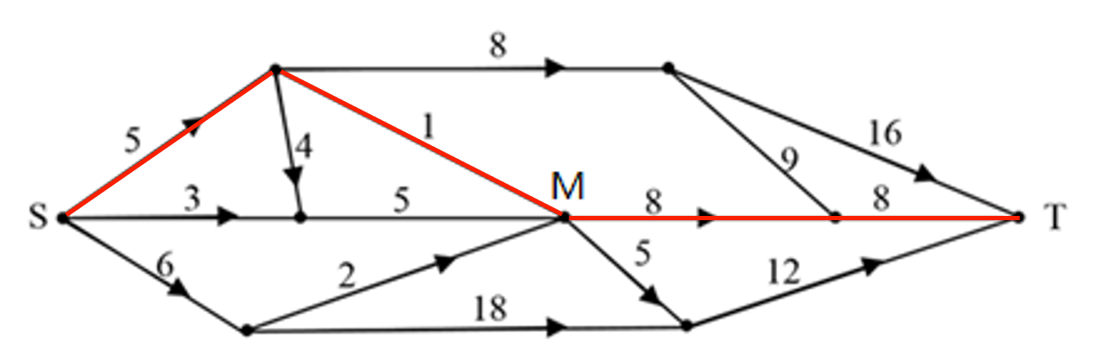
因此本题选B。

【来源】 2020年江苏公务员考试《行测》真题（B卷）第64题,2020年江苏公务员考试《行测》真题（C卷）第57题

第58题
【知识点】 变化最值
【答案】 C
【解析】 本题为费用问题。
设降低的金额为x元，销量多20x，由题意“销售单价每降低1元，每天可多售出20件”有利润y=（20－x）×（120+20x），令y=0，则20-x=0，x1=20；120＋20x=0，x2=-6，当x的值取对称轴x=（x1+x2）/2=（20-6）/2=7时，y取得最大值。因此，本题选C。
【来源】 2020年江苏公务员考试《行测》真题（A卷）第63题,2020年江苏公务员考试《行测》真题（B卷）第57题,2020年江苏公务员考试《行测》真题（C卷）第58题,20省考真题模考第2季第58题

第59题
【知识点】 基本方程（组）
【答案】 D
【解析】 本题为基本方程。
设小黄米每千克成本为x元，则小黄米的总价为5x，薏米为23.6×2，红豆为9.8×3，则23.6×2＋9.8×3＋5x＝13.3×（2＋3＋5），解得x=11.28。因此本题选D。
【来源】 2020年江苏公务员考试《行测》真题（A卷）第59题,2020年江苏公务员考试《行测》真题（B卷）第61题,2020年江苏公务员考试《行测》真题（C卷）第59题,20省考真题模考第2季第54题

第60题
【知识点】 溶液混合
【答案】 A
【解析】 本题为溶液问题。
设需要浓度为90%的溶液x克。根据混合前后溶质不变可以得到50×60%＋90%x＝100×66%，解得x＝40。再根据混合前后总的溶液质量相等可以得到需要水的质量为100－50－40＝10克。因此本题选A。
【来源】 2020年江苏公务员考试《行测》真题（A卷）第54题,2020年江苏公务员考试《行测》真题（B卷）第59题,2020年江苏公务员考试《行测》真题（C卷）第60题,20省考真题模考第2季第49题

第61题
【知识点】 独立事件概率
【答案】 C
【解析】 本题为概率问题。
其实质原理是容斥原理。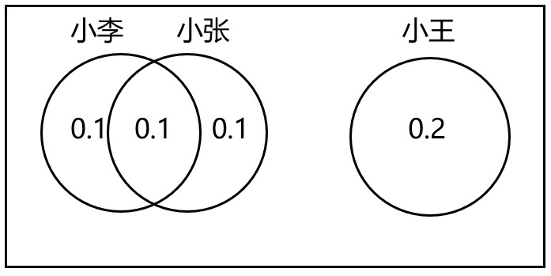
如图所示，小李和小张各自概率为0.2，同时入选为0.1，由于小李和小张入选时小王不入选，小王是独立的0.2，那么三人有人入选的概率为0.2+0.2－0.1+0.2=0.5。因此，本题选C。
【来源】 2020年江苏公务员考试《行测》真题（A卷）第65题,2020年江苏公务员考试《行测》真题（B卷）第63题,2020年江苏公务员考试《行测》真题（C卷）第61题,20省考真题模考第2季第60题

第62题
【知识点】 基本方程（组）
【答案】 B
【解析】 本题为基本方程。
设一、二、三等奖的获奖人数分别为x、3x、10x，则x+3x+10x=126，解得x=9，那么获得三等奖的有90人。同理设一、二、三等奖的奖金总额分别为2y、3y、y，则2y+3y+y=16.2，解得y=2.7（万元）。那么三等奖的获奖金额为27000÷90=300元。因此本题选B。
【来源】 2020年江苏公务员考试《行测》真题（A卷）第64题,2020年江苏公务员考试《行测》真题（B卷）第65题,2020年江苏公务员考试《行测》真题（C卷）第62题,20省考真题模考第2季第59题

第63题
【知识点】 相遇追及
【答案】 A
【解析】 本题为行程问题。
题干只给出时间，没有具体的速度和路程，考虑赋值。环形跑道，同向出发相邻两次相遇，快者比慢者多跑一圈；反向出发相邻两次相遇，两者共跑一个全程。赋值一圈的长度为3，是快者速度为x，慢者速度为y，则3（x-y）=路程差=3，x+y=路程和=3，解得x=2，y=1，两者速度比为2:1，较快者一圈用时1.5分钟，则速度较慢者一圈用时是1.5×2=3分钟。因此本题选A。
【来源】 2020年江苏公务员考试《行测》真题（C卷）第63题

第64题
【知识点】 基本方程（组）
【答案】 C
【解析】 本题为基本方程问题。
设乙部门人均捐款为x元，甲、乙两部门的员工人数分别为4a人和3a人，根据捐款总额＝人均捐款×部门人数，可列方程：甲捐款总额：乙捐款总额=（4a×300）∶3ax＝5∶4，解得x＝320。那么乙部门的人均捐款是320元。因此本题选C。
【来源】 2020年江苏公务员考试《行测》真题（A卷）第51题,2020年江苏公务员考试《行测》真题（C卷）第64题,20省考真题模考第2季第46题

第65题
【知识点】 给定时间类
【答案】 A
【解析】 本题为工程问题。
根据“赵、钱、孙、李四位师傅单独完成，分别需20小时、20小时、15小时和12小时”，赋值一个订单的总量为60，则赵、钱、孙、李四位师傅的效率分别为3、3、4、5。
三个订单的总数为60×3=180，要同时完工且用时最短，则四人始终在工作，完工时间=180÷（3+3+4+5）=12小时，设赵协助钱x小时，则有3×12+3x=60，解得x=8。因此本题选A。
【来源】 2020年江苏公务员考试《行测》真题（C卷）第65题

第66题
【知识点】 映射类
【答案】 B
【解析】 本题属于映射类，主要考查因果对应关系。
唇亡齿寒指嘴唇没了，牙齿就会感到寒冷，唇亡是齿寒的原因。（且“唇亡”与“齿寒”是并列结构）
A项：安居指有安定的住所，乐业指有满意的工作，安居乐业指生活安定，对所从事的工作感到满意，二者属于并列关系，排除；
B项：纲举目张指提起鱼网上的大绳一抛，一个个网眼就都张开了，纲举是目张的原因，属于因果对应关系，当选；（且“纲举”与“目张”是并列结构）
C项：开卷有益指打开书本看一看，就会有收获，属于充分条件对应关系，且“开卷”和“有益”并非并列结构，排除；
D项：惩前毖后指吸取以前的教训，谨防以后重犯，属于目的对应关系，排除。
因此本题选B。
【来源】 2020年江苏公务员考试《行测》真题（A卷）第66题,2020年江苏公务员考试《行测》真题（B卷）第66题,2020年江苏公务员考试《行测》真题（C卷）第66题,20省考真题模考第2季第61题

第67题
【知识点】 集合类
【答案】 B
【解析】 本题属于集合类，主要考查种属关系。
湄公河属于跨境河，属于种属关系，且湄公河是具体事物，外延只有一个对象，属于单独概念。
A项：黄鹤楼并非吊脚楼，排除；
B项：青海湖属于内陆湖，属于种属关系，且青海湖是具体事物，外延只有一个对象，属于单独概念，正确；
C项：英国人属于西欧人，属于种属关系，但英国人并非具体事物，外延不只一个对象，属于普遍概念，排除；
D项：中山门和凯旋门均属于门，属于并列关系，排除。
因此本题选B。
【来源】 2020年江苏公务员考试《行测》真题（A卷）第67题,2020年江苏公务员考试《行测》真题（B卷）第67题,2020年江苏公务员考试《行测》真题（C卷）第67题,20省考真题模考第2季第62题

第68题
【知识点】 语义类
【答案】 C
【解析】 本题属于语义类，主要考查比喻义关系。
柳眉指像柳一样的眉毛，柳腰指像柳一样的腰条，柳眉和柳腰均使用柳的比喻义。
A项：莲花指莲，属于全同关系，莲蓬是莲的组成部分，属于组成关系，排除；
B项：松作名词指松树，作形容词指不紧密，松紧和松散均使用了松的形容词义，排除；
C项：玉是名词，玉手是洁白如玉的手，玉食指像玉一样珍贵的食物，玉手和玉食都是使用玉的比喻义，当选；
D项：鸟是名词，鸟瞰是从高处向下看，如同鸟的视觉角度，鸟语是鸟的语言，鸟语没有运用鸟的比喻义，排除。
因此本题选C。
【来源】 2020年江苏公务员考试《行测》真题（A卷）第68题,2020年江苏公务员考试《行测》真题（C卷）第68题,20省考真题模考第2季第63题

第69题
【知识点】 复合类（类比）
【答案】 A
【解析】 本题属于复合类，主要考查种属关系和功能对应关系。
笔属于文具，二者属于种属关系；笔的功能是写字，二者属于功能对应关系；
二级辨析：笔属于人造物。
A项：缸属于容器，属于种属关系，缸的功能是盛水，属于功能对应关系，缸属于人造物，当选；
B项：钟可以显示时间，钟也可以计时，均属于功能对应关系，排除；
C项：草属于植物，属于种属关系，草可以用来喂牛，属于功能对应关系，但草是自然物，并非人造物，排除；
D项：瓦属于建材，属于种属关系，但瓦不能用来砌墙，而是用来铺屋顶，排除。
因此本题选A。
【来源】 2020年江苏公务员考试《行测》真题（A卷）第69题,2020年江苏公务员考试《行测》真题（C卷）第69题,20省考真题模考第2季第64题

第70题
【知识点】 映射类
【答案】 D
【解析】 本题属于复合类，主要考查因果关系和对应关系。
暴雨可能会导致洪涝，属于或然因果关系，出现洪涝后需要排涝，属于对应关系。
A项：炎热可能会导致干旱，干旱可能会导致减产，均属于或然因果关系，排除；
B项：路滑可能会导致摔倒，摔倒可能会导致哭泣，均属于或然因果关系，排除；
C项：假日会导致拥堵，疏导是拥堵的应对措施，与题干逻辑关系一致，保留；
D项：地震会导致伤亡，救助是伤亡的应对措施，与题干逻辑关系一致，保留。
对比C、D两项：地震和暴雨都是自然灾害，D项更贴近题干，排除C项。
因此本题选D。
【来源】 2020年江苏公务员考试《行测》真题（A卷）第70题,2020年江苏公务员考试《行测》真题（B卷）第70题,2020年江苏公务员考试《行测》真题（C卷）第70题,20省考真题模考第2季第65题

第71题
【知识点】 映射类
【答案】 A
【解析】 本题属于映射类，主要考查顺承关系。
先摸清致贫原因，再提出扶贫措施，属于顺承关系。
A项：先通过安全检查，再进入高铁车厢，属于顺承关系，当选；
B项：先选育作物良种，再增加作物产量，属于顺承关系，但顺序颠倒，排除；
C项：先认识错误危害，再改正错误言行，属于顺承关系，但顺序颠倒，排除；
D项：增强合作意识和苦练服务本领并无时间先后顺序，排除。
因此本题选A。
【来源】 2020年江苏公务员考试《行测》真题（A卷）第71题,2020年江苏公务员考试《行测》真题（C卷）第71题,20省考真题模考第2季第66题

第72题
【知识点】 映射类
【答案】 D
【解析】 本题属于映射类，主要考查对应关系。
A项：粮库属于仓库，属于种属关系，思想和记忆无明显逻辑关系，排除；
B项：粮库用来储存粮田中的粮食，属于对应关系，思想属于认识的一种，属于种属关系，排除；
C项：金库用来储存钱财，粮库用来储存粮食，二者功能相同，思维和思想属于近义关系，排除；
D项：粮库用来储存粮食，文章用来承载思想，均属于对应关系，当选。
因此本题选D。
【来源】 2020年江苏公务员考试《行测》真题（A卷）第72题,2020年江苏公务员考试《行测》真题（C卷）第72题,20省考真题模考第2季第67题

第73题
【知识点】 语义类
【答案】 C
【解析】 本题属于语义类，主要考查近义关系。
实事求是指从实际情况出发，不夸大不缩小，正确地对待和处理问题；南辕北辙比喻行动与目的相抵触。
A项：按图索骥比喻墨守成规，也比喻按照线索去寻找，与实事求是无明显逻辑关系；方枘圆凿比喻格格不入、不相容，与南辕北辙无明显逻辑关系，排除；
B项：上下求索形容努力寻求探索，与实事求是无明显逻辑关系；左顾右盼指向左右两边看，形容得意犹豫等神态，与南辕北辙无明显逻辑关系，排除；
C项：量体裁衣指按照身材裁减衣服，比喻办事要切合实际，与实事求是属于近义关系；背道而驰比喻方向和目的完全相反，与南辕北辙属于近义关系，当选；
D项：刻舟求剑比喻死守教条，拘泥成法，固执不变通的人，与实事求是无明显逻辑关系；声东击西是指声张击东而实击西，用以迷惑敌人，造成敌人错觉，给予出其不意的攻击，与南辕北辙无明显逻辑关系，排除。
因此本题选C。
【来源】 2020年江苏公务员考试《行测》真题（A卷）第73题,2020年江苏公务员考试《行测》真题（B卷）第73题,2020年江苏公务员考试《行测》真题（C卷）第73题,20省考真题模考第2季第68题

第74题
【知识点】 创新类（类比）
【答案】 D
【解析】 本题属于其他类比，主要考查字符间关系。
1号与7号，2号与4号，3号与6号，5号与8号位置字符相同，9号位置字符与其他均不同。
A项：5号与8号位置字符不同，排除；
B项：3号与6号位置字符不同，排除；
C项：5号与8号位置字符不同，排除；
D项：1号与7号，2号与4号，3号与6号，5号与8号位置字符相同，9号位置字符与其他均不同，当选。
因此本题选D。

【来源】 2020年江苏公务员考试《行测》真题（A卷）第74题,2020年江苏公务员考试《行测》真题（C卷）第74题,20省考真题模考第2季第69题

第75题
【知识点】 创新类（类比）
【答案】 B
【解析】 本题属于其他类比，主要考查字符间关系。
1号与9号，2号、5号、8号，3号与6号，4号与10号位置字符相同，7号位置与其他位置字符均不同。
A项：7号与2号位置字符相同，排除；
B项：1号与9号，2号、5号、8号，3号与6号，4号与10号位置字符相同，7号位置与其他位置字符均不同，当选；
C项：1号、7号、9号位置字符相同，排除；
D项：3号、6号、7号位置字符相同，排除。
因此本题选B。
【来源】 2020年江苏公务员考试《行测》真题（A卷）第75题,2020年江苏公务员考试《行测》真题（B卷）第75题,2020年江苏公务员考试《行测》真题（C卷）第75题,20省考真题模考第2季第70题

第76题
【知识点】 数量类
【答案】 B
【解析】 本题属于数量类，主要考查数笔画。
题干图形均为一笔画图形。
A项：两笔画，排除；
B项：一笔画，当选；
C项：三笔画，排除；
D项：两笔画，排除。
因此本题选B。
【来源】 2020年江苏公务员考试《行测》真题（C卷）第76题

第77题
【知识点】 数量类
【答案】 A
【解析】 本题属于数量类，主要考查换算规律。
只有黑球○和五角星☆两种元素，数量不同，优先考虑换算规律。
图1+图3=2倍的图2，经过换算后得到：☆=2○。
将题干图形全部换算成○，数列规律为3、4、5、6、7、？。
换算为○数量是8的选项有2个A项和C项；
比较A、C两项，题干均为两种元素，A项元素种类为两种，C项只有一种元素。
因此本题选A。
【来源】 2020年江苏公务员考试《行测》真题（B卷）第77题,2020年江苏公务员考试《行测》真题（C卷）第77题

第78题
【知识点】 位置类
【答案】 C
【解析】 本题属于位置类，主要考查对称轴旋转。
题干图形的对称轴方向依次顺时针旋转45度，应选竖轴对称的图形。
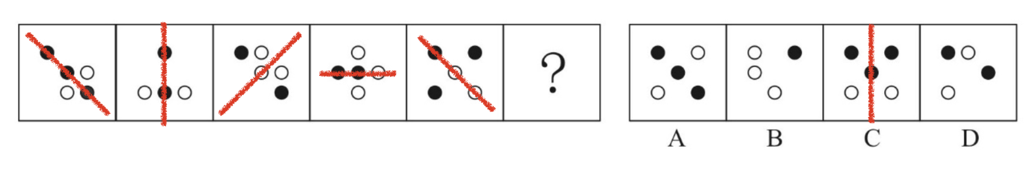
因此本题选C。
【来源】 2020年江苏公务员考试《行测》真题（C卷）第78题

第79题
【知识点】 重构类
【答案】 B
【解析】 本题属于重构类，主要考查平面拼合型。
可以利用平行等长消去法得到答案。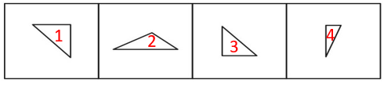
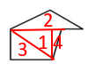
因此本题选B。

【来源】 2020年江苏公务员考试《行测》真题（C卷）第79题

第80题
【知识点】 重构类
【答案】 C
【解析】 本题属于重构类，主要考查平面拼合型。
可以利用平行等长消去法得到答案。
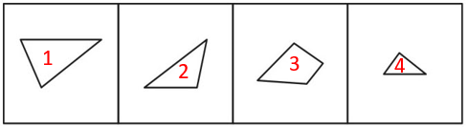
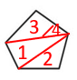
因此本题选C。
【来源】 2020年江苏公务员考试《行测》真题（C卷）第80题

第81题
【知识点】 重构类
【答案】 B
【解析】 本题属于重构类，主要考查平面拼合型。
可以利用平行等长消去法得到答案。
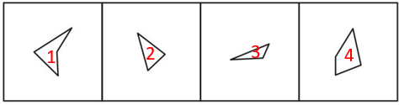
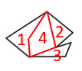
因此本题选B。
【来源】 2020年江苏公务员考试《行测》真题（C卷）第81题

第82题
【知识点】 重构类
【答案】 D
【解析】 本题属于重构类，主要考查平面拼合型。
可以利用平行等长消去法得到答案。
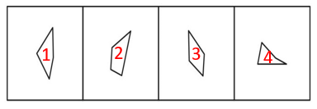
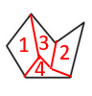
因此本题选D。
【来源】 2020年江苏公务员考试《行测》真题（C卷）第82题

第83题
【知识点】 重构类
【答案】 B
【解析】 本题属于重构类，主要考查平面拼合型。
可以利用平行等长消去法得到答案。
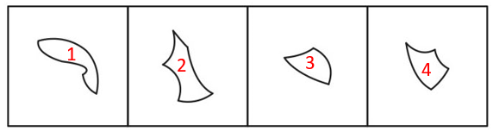
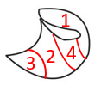
因此本题选B。
【来源】 2020年江苏公务员考试《行测》真题（C卷）第83题

第84题
【知识点】 重构类
【答案】 A
【解析】 本题属于重构类，主要考查平面展开图（四面体）。
A项：平面图和立体图中的“点线面”对应完全一致，符合题意；
B项：使用“描线法”，立体图中心线在平面图中位置不一致，排除；
C项：使用“描线法”，立体图中心线在平面图中位置不一致，排除；
D项：使用“描线法”，立体图中心线在平面图中位置不一致，排除。
因此本题选A。
【来源】 2020年江苏公务员考试《行测》真题（C卷）第84题

第85题
【知识点】 重构类
【答案】 D
【解析】 本题属于重构类，主要考查平面展开图（四面体）。
A项：使用描点法，立体图中黑三角顶点不重合，而平面图中所有黑三角顶点均重合，排除
B项：使用时针法可以得到“立体左侧面”发生了翻转，排除。
C项：使用时针法可以得到“立体右侧面”发生了翻转，排除。
D项：满足题意。
因此本题选D。
【来源】 2020年江苏公务员考试《行测》真题（C卷）第85题

第86题
【知识点】 重构类
【答案】 B
【解析】 本题属于重构类，主要考查平面展开图（六面体）。
A项：利用“描点法”，平面图中“斜对角线面”的对角线经过顶点，而立体图中对角线没有经过顶点，排除；
B项：满足题意，当选；
C项：利用“描点法”，平面图中“黑三角形面”的锐角点与“斜三角面”相交，而立体图中“黑三角形面”的直角点与“斜三角面”相交，排除；
D项：利用“描点法”，平面图中两个“黑三角形面”锐角顶点与直角顶点相交，而立体图中两个“黑三角形面”两个锐角顶点相交，排除。
因此本题选B。
【来源】 2020年江苏公务员考试《行测》真题（C卷）第86题

第87题
【知识点】 重构类
【答案】 A
【解析】 本题属于重构类，主要考查平面展开图（六面体）。
A项：满足题意，当选；
B项：利用“翻转面”，在平面图中“黑面-空白面-两点面”为顺时针，而立体图中为逆时针，时针方向相反，说明发生翻转，排除；
C项：利用“描线法”，在平面图形“两条竖线面”的线平行于与“空白面”的交线，而在立体图中垂直于与“空白面”的交线，排除；
D项：利用“相对面”，“黑圆面”与“多边形面”是相对面，在立体图中不能同时出现，排除。
因此本题选A。
【来源】 2020年江苏公务员考试《行测》真题（C卷）第87题

第88题
【知识点】 位置类
【答案】 D
【解析】 本题属于位置类，主要考查翻转。
每行图形中，图1到图2左右翻转，图2到图3也是左右翻转，也就是图3与图1相同。
A项：牛头方向错误，排除；
B项：花纹错误，排除；
C项：牛头方向错误，花纹也错误，排除；
D项：符合题意。
因此本题选D。
【来源】 2020年江苏公务员考试《行测》真题（A卷）第88题,2020年江苏公务员考试《行测》真题（B卷）第88题,2020年江苏公务员考试《行测》真题（C卷）第88题,20省考真题模考第2季第101题

第89题
【知识点】 复合类（图形）
【答案】 A
【解析】 本题属于复合类，主要考查旋转结合样式运算。
以行为单位，图1先逆时针转90°，再与图2去同求异，即可得到图3。
因此本题选A。
【来源】 2020年江苏公务员考试《行测》真题（C卷）第89题

第90题
【知识点】 重构类
【答案】 C
【解析】 本题属于重构类，主要考查剖视图。
A项：可以通过从非镂空部分斜切得到；
B项：可以通过竖直切割得到；
C项：【标面错误】由于是圆环，所以只能是水平截取，但圆环外部应该是灰色，内部应该是白色，故不能截出；
D项：可沿外壁截取。
因此本题选C。
【来源】 2020年江苏公务员考试《行测》真题（C卷）第90题

第91题
【知识点】 翻译推理
【答案】 A
【解析】 本题属于翻译推理，主要考查复句翻译。
题干翻译为：
（1）不从政治上认识问题、解决问题→陷入头痛医头、脚痛医脚的被动局面
（2）不从政治上认识问题、解决问题→无法从根本上解决问题
（3）提高政治能力→善于从政治上分析问题、解决问题
（4）看清本质→从政治上分析问题
（5）抓住根本→从政治上解决问题
A项：从根本上解决问题→从政治上认识问题、解决问题，是条件（2）的逆否命题，与（2）等价，可以推出；
B项：善于从政治上分析问题，属于对条件（4）的肯后，肯后推不出确定结论，排除；
C项：陷入头痛医头、脚痛医脚的被动局面，属于条件（1）的肯后，肯后推不出确定结论，排除；
D项：没有看清本质、抓住根本，是对条件（4）和（5）的否前，否前推不出确定结论，排除。
因此本题选A。
【来源】 2020年江苏公务员考试《行测》真题（A卷）第91题,2020年江苏公务员考试《行测》真题（B卷）第91题,2020年江苏公务员考试《行测》真题（C卷）第91题,20省考真题模考第2季第79题

第92题
【知识点】 论证类
【答案】 B
【解析】 本题属于论证类，主要考查演绎论证。
论点：应该禁止在食品中添加丙酸。
论据：外源性摄入和自体产生的丙酸作用并不一样，长期摄入外源性丙酸会导致人体出现胰岛素偏高、胰岛素抵抗等现象。；。
B项：人出现胰岛素偏高、胰岛素抵抗等现象，会出现糖尿病和肥胖的情况，同时外源性丙酸的长期摄入又会导致人体的胰岛素偏高、胰岛素抵抗现象，因此，应该禁止添加丙酸，属于搭桥，当选；
C项：外界摄入的丙酸和自体产生的丙酸出现的位置不同，与论点无关，排除；
D项：其他食品也通过加入丙酸进行防腐，与论点无关，排除。
因此本题选B。
【来源】 2020年江苏公务员考试《行测》真题（C卷）第92题

第93题
【知识点】 论证类
【答案】 D
【解析】 本题属于论证类，主要考查演绎论证。
题干中阐述了“熊家长”护短的逻辑，提取观点和论据如下：
已知前提：“熊孩子”→他还只是个孩子。
已知结论：“熊孩子”→应该被原谅。
默认假设：建立孩子和应该被原谅之间的关系，即孩子犯错误应当被原谅
A项：【无关选项】“熊孩子”犯错误不是故意的，和他是不是应该被原谅无关，排除；
B项：【无关选项】说明是孩子就会犯错，但是孩子犯的错是不是该被原谅，并没有说清楚，排除；
C项：【无关选项】说明“熊孩子”长大后会变好，但是“熊孩子”未来是否会变好和他是否应该被原谅无关，排除；
D项：【补充条件】说明了孩子犯错应该被原谅，弥补了题干中最大的逻辑漏洞，可以作为论证的前提；
因此本题选D。
【来源】 2020年江苏公务员考试《行测》真题（A卷）第93题,2020年江苏公务员考试《行测》真题（B卷）第93题,2020年江苏公务员考试《行测》真题（C卷）第93题,20省考真题模考第2季第81题

第94题
【知识点】 分析推理
【答案】 D
【解析】 本题属于分析推理，主要考查最大信息法。
梳理题干中关于人物熟悉业务的各项条件如下：
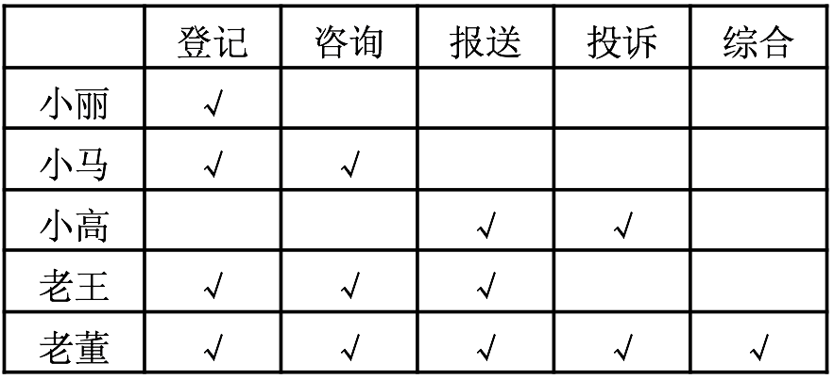
从最大信息出发，根据“5名工作人员被分到5个窗口”，并且只有老董一人熟悉综合业务，可以确定，老董被安排到综合业务窗口；
除老董外，只有小高熟悉投诉业务，可以确定，小高被安排到投诉窗口；
除小高和老董外，只有老王熟悉报送业务，可以确定，老王被安排到报送业务窗口；
除老王和老董外，只有小马熟悉咨询业务，可以确定，小马被安排到咨询业务窗口；
剩下的小丽被安排到登记业务窗口。
具体如下图所示：
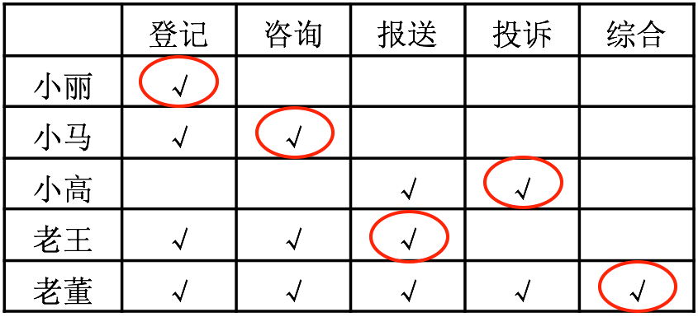
因此本题选D。
【来源】 2020年江苏公务员考试《行测》真题（A卷）第97题,2020年江苏公务员考试《行测》真题（C卷）第94题,20省考真题模考第2季第85题

第95题
【知识点】 分析推理
【答案】 D
【解析】 本题属于真假推理，主要考查代入排除。
选项信息完整采用代入排除法。
A选项代入，那么张红的猜测是2真1假，与题干矛盾，排除；
B选项代入，那么李梅的猜测是2真1假，与题干矛盾，排除；
C选项代入，那么张红的猜测是3假，与题干矛盾，排除；
D选项代入，符合三人都是1真2假，因此本项是可能的。
因此本题选D。
【来源】 2020年江苏公务员考试《行测》真题（A卷）第95题,2020年江苏公务员考试《行测》真题（B卷）第95题,2020年江苏公务员考试《行测》真题（C卷）第95题,20省考真题模考第2季第83题

第96题
【知识点】 论证类
【答案】 D
【解析】 本题属于论证类，主要考查演绎论证。
论点：AlphaStar在游戏策略上已经和人类持平或者胜过人类了。
论据：最近,某互联网公司开发了能够玩该款游戏的智能机器人AlphaStar,在一周内就获得了宗师等级,这意味着它在该地区九万多名玩家中排在前0.15%。
A选项属于无关选项。该项指出反应速度与在游戏策略上已经和人类持平或者胜过人类，与论点无关，排除；
B选项属于无关选项，该项指出隐藏自己机器人的身份，与论点无关，排除；
C说明它汇集了人工智能最新发展的成果和技术，但无法确定是否在游戏策略上已经和人类持平或者胜过人类，无法加强，排除；
D说明AlphaStar可以利用的支持决策的信息量远超人类，说明已经远胜人类，可以加强。
因此本题选D。
【来源】 2020年江苏公务员考试《行测》真题（B卷）第96题,2020年江苏公务员考试《行测》真题（C卷）第96题

第97题
【知识点】 论证类
【答案】 D
【解析】 本题属于论证类，以多级论证为载体，主要考查可行性论证。
多级论证：1.雄蝇超高辐射变异；2.雌蝇与变异雄蝇交配；3.雌蝇产下不会孵化的卵；4.日积月累螺旋锥蝇种族种族消失。
A项：质疑论证步骤4，改造的雄蝇数量不一定多于自然状态下的雄蝇，日积月累也不如自然状态生的多，具有削弱作用；
B项：质疑论证步骤1，这个技术会破坏大自然的生态平衡，带来危害所以不可行，具有削弱作用；
C项：质疑论证步骤2，雌蝇会排除被辐射过的雄蝇，双方不会交配，雌蝇还是会和自然状态下的雄蝇交配产生后代，种族不会消失，故该方法不成立，具有削弱作用；
D项：雄蝇可以和很多只雌蝇交配，变异雄性产生的卵都不会孵化，说明该方法能够达到目的，不具有削弱作用。
因此本题选D。
【来源】 2020年江苏公务员考试《行测》真题（C卷）第97题

第98题
【知识点】 翻译推理
【答案】 C
【解析】 本题属于翻译推理，主要考查复句翻译。
要求为每个社区只能举办一种活动；
（1）桃源社区非影展且非画展
（2）东山社区非书展且非画展
（3）东山社区画展→非南浦社区书展
（4）九华社区非文博展→南浦社区书展
根据（2）和（3）可得：东山社区不办画展，进一步推知南浦社区不办书展。
结合条件（4）以及逆否等价，可得：九华社区办文博展；
根据题干要求，每个社区只能举办一种活动。综上可得：九华社区既没办影展，也没办画展。
因此本题选C。
【来源】 2020年江苏公务员考试《行测》真题（B卷）第94题,2020年江苏公务员考试《行测》真题（C卷）第98题

第99题
【知识点】 分析推理
【答案】 A
【解析】 本题属于分析推理，主要考查确定信息优先
从确定信息出发，根据条件（2）（4），可以确定方、吕、罗的赛道位置，但不能确定具体赛道号，如下图所示：
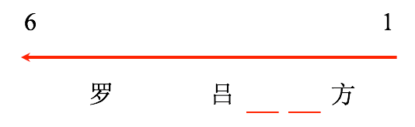
由于一共有6人站在6条赛道上，结合条件（1）“田和石相邻”，可以确定田和石只能在方和吕之间，进而可以确定，方为1号赛道，吕为4号赛道。
再根据条件（1）（3），可以确定6人的赛道有如下两种可能：
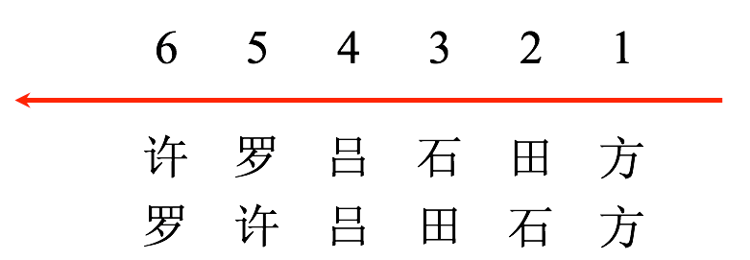
所以，田的位置有两种可能，可以在2号或3号赛道上。
因此本题选A。
【来源】 2020年江苏公务员考试《行测》真题（A卷）第99题,2020年江苏公务员考试《行测》真题（B卷）第99题,2020年江苏公务员考试《行测》真题（C卷）第99题,20省考真题模考第2季第87题

第100题
【知识点】 分析推理
【答案】 C
【解析】 本题属于分析推理，主要考查表格法。
根据99题结论，可知6人的赛道有如下两种可能：
所以，许和石之间隔着2条赛道。
因此本题选C。
【来源】 2020年江苏公务员考试《行测》真题（C卷）第100题

第101题
【知识点】 单定义
【答案】 A
【解析】 本题属于单定义中的要件型，主要考查“主体”和“方式”这两个要件。
造血式扶贫的（1）主体：政府部门或社会力量；（2）方式：持续性地扶持农村产业发展。
A项：“某县”体现出（1）主体：政府部门或社会力量； “坚持产业+基地+车间”的产业发展模式，使农民年收入翻了一番”体现出（2）方式：持续性地扶持农村产业发展，符合定义，当选。
B项：“组织200多名农村，经过严格培训输送到东南沿海城市”，未体现（2）方式：持续性地扶持农村产业发展，不符合定义，排除。
C项： “资助某村贫困家庭100头种羊”， 未体现（2）方式：持续性地扶持农村产业发展，不符合定义，排除。
D项：“村里的几个年轻人”未体现（1）主体：政府部门或社会力量，不符合定义，排除。
因此本题选A。

【来源】 2020年江苏公务员考试《行测》真题（A卷）第101题,2020年江苏公务员考试《行测》真题（B卷）第101题,2020年江苏公务员考试《行测》真题（C卷）第101题,20省考真题模考第2季第89题

第102题
【知识点】 单定义
【答案】 A
【解析】 本题属于单定义中的要件型，主要考查“方式”这一个要件。
分众化教育的方式是“根据受众的具体差异”分别进行宣传。
A项：“针对各行各业的人士，某市组织创新能手分别深入到所在行业部门分享经验”，体现出“根据受众的具体差异”分别进行宣传，符合定义，当选。
B项中“前来听讲的市民”，C项中“在地铁口散发招生传单的对象”，D项中“某区的党员干部”均未体现“根据受众的具体差异”分别进行宣传，不符合定义，排除。
因此本题选A。
【来源】 2020年江苏公务员考试《行测》真题（A卷）第102题,2020年江苏公务员考试《行测》真题（B卷）第102题,2020年江苏公务员考试《行测》真题（C卷）第102题,20省考真题模考第2季第90题

第103题
【知识点】 单定义
【答案】 B
【解析】 本题属于单定义中的要件型，主要考查“种差”和“前提”这两个要件。
喘息服务的（1）前提：政府部门购买服务；（2）种差：临时性援助。
A项：“雇人每天上门半小时帮忙料理家务”不符合（2）种差：临时性援助，不符合定义，排除。
B项：“街道派护工”体现出（1）前提：政府部门购买服务；“不定期上门服务”体现出（2）种差：临时性援助，符合定义，当选。
C项：“老张专门请了一名钟点工照看妹妹”不符合（1）前提：政府部门购买服务，不符合定义，排除。
D项：“把陈奶奶送进养老院”，不符合（2）种差：临时性援助，不符合定义，排除。
因此本题选B。
【来源】 2020年江苏公务员考试《行测》真题（A卷）第103题,2020年江苏公务员考试《行测》真题（B卷）第103题,2020年江苏公务员考试《行测》真题（C卷）第103题,20省考真题模考第2季第91题

第104题
【知识点】 单定义
【答案】 D
【解析】 本题属于单定义中的要件型，主要考查“结果”这一个要件。
垃圾资源化的结果是“垃圾成为无污染的循环再利用能源”。
A项中仅仅是“垃圾集中填埋”，B项中“排放问题还没有彻底解决”，C项中仅仅是“对垃圾进行分选处理”，均未体现出“垃圾成为无污染的循环再利用能源”，不符合定义，排除。
D项：“厨余垃圾制成有机肥料砖头瓦块、玻璃陶瓷制成新型免烧砖”，体现出“垃圾成为无污染的循环再利用能源”，符合定义，当选。
因此本题选D。

【来源】 2020年江苏公务员考试《行测》真题（A卷）第105题,2020年江苏公务员考试《行测》真题（B卷）第105题,2020年江苏公务员考试《行测》真题（C卷）第104题,20省考真题模考第2季第93题

第105题
【知识点】 单定义
【答案】 B
【解析】 本题属于单定义中的要件型，主要考查“主体”这一个要件。
抢跑焦虑症的主体是“家庭或学校”。
A项：“小明的家长”属于“家庭或学校”，符合定义；
B项：“某教育培训机构”不属于“家庭或学校”，不符合定义；
C项：“王女士儿子的家里”，属于“家庭或学校”，符合定义；
D项：“某校”属于“家庭或学校”，符合定义。
因此本题选B。
【来源】 2020年江苏公务员考试《行测》真题（A卷）第111题,2020年江苏公务员考试《行测》真题（C卷）第105题,20省考真题模考第2季第99题

第106题
【知识点】 单定义
【答案】 A
【解析】 本题属于单定义中的要件型，主要考查“属”这一个要件。
过度营销的属是“短期营销行为”。
A项：在某影片首映期间，到处张贴巨幅海报宣传影片，属于“短期营销行为”，符合定义，当选。
B项：为了扩大营销面，发布大量广告，推销产品，不属于“短期营销行为”，不符合定义，排除。
C项：健身中心为了扩大用户群，吸引顾客办理年卡，不属于“短期营销行为”，不符合定义，排除。
D项：博物馆向市民介绍国宝知识，并非“营销行为”，不符合定义，排除。
因此本题选A。
【来源】 2020年江苏公务员考试《行测》真题（C卷）第106题

第107题
【知识点】 单定义
【答案】 C
【解析】 本题属于单定义中的要件型，主要考查“原因”和“结果”这两个要件。
银发危机的（1）原因：贪图小便宜；（2）结果：上当受骗。
A项：“小吴的父亲因为喜爱购买玉器”，未体现出（1）原因：贪图小便宜，不符合定义，排除。
B项：“赵大妈参加活动而使得金戒指丢失”，未体现出（2）结果：上当受骗，不符合定义，排除。
C项：“孙大妈被“热心人”的低药价吸引”，体现出（1）原因：贪图小便宜，结果发现“100元买的药在正规药房只卖30元”，体现出（2）结果：上当受骗，符合定义，当选。
D项：“李大妈买的加湿器货真价实，只是自家用不上”，未体现出（2）结果：上当受骗，不符合定义，排除。
因此本题选C。
【来源】 2020年江苏公务员考试《行测》真题（B卷）第109题,2020年江苏公务员考试《行测》真题（C卷）第107题

第108题
【知识点】 单定义
【答案】 B
【解析】 本题属于单定义中的要件型，主要考查“范围”，“方式”和“结果”这三个要件。
口述登记制的（1）范围：办理个体工商户登记手续时；（2）方式：无需亲自填表，只要口述；（3）结果：当场领取营业执照。
A项：“第二天拿到营业执照”不符合（3）结果：当场领取营业执照，不符合定义，排除。
B项：“汪先生申请运动器材店营业执照”体现出（1）范围：办理个体工商户登记手续时；“简要回答几个问题”体现出（2）方式：无需亲自填表，只要口述；“不一会儿营业执照就办好了”体现出（3）结果：当场领取营业执照，符合定义，当选。
C项：“按照现场人员的指导填好表格”不符合（2）方式：无需亲自填表，只要口述，不符合定义，排除。
D项：“办理营业执照注销手续”，不符合（1）范围：办理个体工商户登记手续时，不符合定义，排除。
因此本题选B。

【来源】 2020年江苏公务员考试《行测》真题（A卷）第104题,2020年江苏公务员考试《行测》真题（B卷）第104题,2020年江苏公务员考试《行测》真题（C卷）第108题,20省考真题模考第2季第92题

第109题
【知识点】 多定义
【答案】 C
【解析】 本题属于多定义，主要考查匹配型。
（1）“鬲”：侈口（口沿外倾），有三个中空的足，与图3对应。
（2）“觚”：圈足、敞口、长身，口部和底部都呈现为喇叭状，与图4对应。
（3）“卣”：口椭圆形,圈足,有盖和提梁,腹深，与图2对应。
（4）“尊”：圈足，圆腹或方腹，长颈，敞口，口径较大，与图1对应。
图1：敞口、长身，口部和底部都呈现为喇叭状，符合“觚”的特征。
图2：有盖和提梁，符合“卣”的特征。
图3：有三个中空的足，符合“鬲”的特征。
图4：长颈，敞口，口径较大，符合“尊”的特征。
因此本题选C。
【来源】 2020年江苏公务员考试《行测》真题（B卷）第114题,2020年江苏公务员考试《行测》真题（C卷）第109题

第110题
【知识点】 多定义
【答案】 D
【解析】 本题属于多定义，主要考查匹配型。
（1）比较法：将字形、字义相近或相反的词放在一起，加以比较而扣合谜底。
（2）溯源法：追溯谜面的来源及其与原出处的上下关联，然后再扣合谜底。
（3）拟物法：将人或人体某部分物化，将谜面字义语义或所言之事物化，扣合谜底。
例证①，“枕头”和“置之脑后”是将谜面“枕头”的字义物化，扣合谜底，符合（3）拟物法。
例证②，“桃花潭水深千尺”，谜底“无与伦比”来自谜面的来源，符合（2）溯源法。
例证③，“夕”加一笔为“歹”（不好），加一倍为“多”（不少），是根据字形扣合的谜底，符合（1）比较法。
因此本题选D。
【来源】 2020年江苏公务员考试《行测》真题（A卷）第114题,2020年江苏公务员考试《行测》真题（B卷）第115题,2020年江苏公务员考试《行测》真题（C卷）第110题,20省考真题模考第2季第104题

第111题
【知识点】 基础增长率
【答案】 B
【解析】 本题为基础增长率问题。
定位文字材料第一段可知，1971年末至1980年末，我国人口由8.5亿人增加到9.9亿人，全国人口由1981年末的10.0亿人增加到1990年末的11.4亿人。根据公式增长率=(现期值-基期值)/基期值，可知所求增长率约为(11.4－9.9)/9.9=1.5/9.9≈15.2%。
因此本题选B。
【注】题干表述为“这十年”，因此年份间隔取10，初期值取1980年的值！
【来源】 2020年江苏公务员考试《行测》真题（A卷）第116题,2020年江苏公务员考试《行测》真题（C卷）第111题,20省考真题模考第2季第106题

第112题
【知识点】 年均增长率大小比较
【答案】 A
【解析】 本题为年均增长率大小比较问题。
定位文字材料第一段可知，1982年、1990年、2000年和2010年四次人口普查数据显示，我国劳动年龄人口分别为5.67亿人、6.99亿人、8.08亿人和9.16亿人。根据公式〖初期量×（1+年均增长率）〗^n=末期量，可知（〖1+年均增长率〗^n）=末期量/初期量，可见末期量/初期量越高，则年均增长率越高，则年均增长率的高低可用末期量/初期量替代。则V1982-1990对应的末期量/初期量为6.99/5.67≈1.23，同理，V1990-2000为8.08/6.99≈1.16，V2000-2010为9.16/8.08≈1.13，可排序为：V1982-1990＞V1990-2000＞V2000-2010。
因此本题选A。
【注】江苏省涉及到年均问题时，基期都要比题干涉及时间前推一个统计周期！

【来源】 2020年江苏公务员考试《行测》真题（A卷）第117题,2020年江苏公务员考试《行测》真题（C卷）第112题,20省考真题模考第2季第107题

第113题
【知识点】 年均增长量
【答案】 C
【解析】 本题为年均增长量计算问题。
定位文字材料第一段可知，全国人口由1981年末的10.0亿人增加到1990年末的11.4亿人，1991-2018年，我国人口年均增加878万人，自2001年以来年均增加711万人。
根据公式年均增长量=(末期值-初期値)/时间间隔，则末期量－初期量=年均增长量×时间间隔。则2018年末人口－1990年末人口=878×(2018-1990)=878×28，2018年末人口－2000年末人口=711×（2018-2000）=711×18，则2000年末人口－1990年末人口=878×28－711×18=11786（万人），即1.1786亿人，故2000年末人口数量为11.4亿人（1990年末人口）＋1.1786≈12.6（亿人）。
因此本题选C。
【注】江苏省涉及到年均问题时，基期都要比题干涉及时间前推一个统计周期！

【来源】 2020年江苏公务员考试《行测》真题（A卷）第118题,2020年江苏公务员考试《行测》真题（C卷）第113题,20省考真题模考第2季第108题

第114题
【知识点】 简单计算比较
【答案】 C
【解析】 本题为简单计算比较问题。
定位文字材料第三段可知，1982年末大专及以上受教育程度人口仅占总人口的0.6%，1990年末为1.4%，2000年末为3.6%。2010年末为8.9%，2018年末达到13.0%。
则1981—1990年比重提高1.4%－0.6%=0.8个百分点，1991—2000年比重提高3.6%－1.4%=2.2个百分点，2001—2010年比重提高8.9%－3.6%=5.3个百分点，2011—2018年比重提高13%－8.9%=4.1个百分点，可见提高最多的时期为2001—2010年（5.3个百分点）。
因此本题选C。

【来源】 2020年江苏公务员考试《行测》真题（A卷）第119题,2020年江苏公务员考试《行测》真题（C卷）第114题,20省考真题模考第2季第109题

第115题
【知识点】 综合分析
【答案】 A
【解析】 本题为综合分析问题。
A选项，定位材料第一段，不能明确推出某一年的增加量，所以A推不出。
B选线，定位材料“在2012年末我国劳动年龄人口总量达到峰值9.22亿人后增量由正转负”，所以劳动年龄人口逐年减少是对的。
C选项，定位材料找到2018年劳动人口8.97亿，2018年总人口14亿，占比大于60%是对的。
D选项，定位材料“高中及以上…2010年末达到22.9%，2018年末提高到29.3%。”和“大专及以上…2010年末为8.9%，2018年末达到13.0%”,可知，2018年高中人口占比为16.3%，2010年高中人口占比为14%，而2018年的总人口多于2010年，因此D选项是可以推出来的。
因此本题选A。
【来源】 2020年江苏公务员考试《行测》真题（C卷）第115题

第116题
【知识点】 现期比值
【答案】 A
【解析】 本题为现期比值问题。
定位表格最后一行可知，2019年上半年东部地区的软件业务利润为35464369万元，软件业务收入为263354838万元。根据公式利润率=利润÷收入可知，所求利润率为35464369/263354838≈35/263≈13.3%，与A选项最接近。
因此本题选A。
【计算方法】35464369/263354838≈35464369/263，分母截3位，直除首两位商13。可直接选A。

【来源】 2020年江苏公务员考试《行测》真题（B卷）第116题,2020年江苏公务员考试《行测》真题（C卷）第116题

第117题
【知识点】 现期比重
【答案】 B
【解析】 本题为现期比重问题。
定位表格材料可知各省份软件业务收入，根据公式比重=部分/整体可知，整体量一致时，部分量的大小即可代表占比的大小。北京（50031221万元）小于广东（58564688万元），则北京占比应小于广东，排除A选项；江苏（47479657万元）低于北京（50031221万元），则江苏占比应低于北京，排除C选项；北京、江苏、山东三个省（市）占整体的比重为(50031221+47479657+27505038)/263354838≈(500+475+275)/2634=1250/2634<50%，图中三者占比之和未超过一半，排除D选项。
因此本题选B。

【来源】 2020年江苏公务员考试《行测》真题（B卷）第119题,2020年江苏公务员考试《行测》真题（C卷）第117题

第118题
【知识点】 现期平均数大小比较
【答案】 C
【解析】 本题为现期平均数大小比较问题。
软件企业的软件业务平均利润=软件业务利润/企业数，定位表格材料数据简单计算可知，软件业务平均利润超过2000万元/个的有：上海（3894683/1679≈3900000/1679≈2300万元）、浙江（7319992/1813≈7320000/1813≈4000万元）、广东（10421759/4426≈10420000/4426≈2400万元）。可见浙江省软件业务平均利润最大。
因此本题选C。
【计算方法】直除首位分别商2、4、2，可见最大的为浙江，可直接选C。

【来源】 2020年江苏公务员考试《行测》真题（B卷）第118题,2020年江苏公务员考试《行测》真题（C卷）第118题

第119题
【知识点】 两期比重大小比较
【答案】 D
【解析】 本题为两期比重大小比较问题。
定位表格“省（市）”、“软件业务收入同比增长（%）”两列。根据两期比重比较口诀，“部分增长率高于整体，比重上升，反之，比重下降”， 观察发现东部地区整体增长率为14.6%（分整体增长率），高于这一数值的有北京（15.5%）、天津（20.3%）、河北（34.3%）、江苏（15.2%）、浙江（16.3%）、福建（15.5%）、山东（16.5%）、海南（43.8%），共计8个。
因此本题选D。

【来源】 2020年江苏公务员考试《行测》真题（B卷）第117题,2020年江苏公务员考试《行测》真题（C卷）第119题

第120题
【知识点】 综合分析
【答案】 B
【解析】 本题为综合分析问题。
A选项，定位表格可知，2019年上半年江苏信息技术服务收入为26631665万元，同比增长18.3%；浙江收入17545451万元，同比增长19.3%，根据增长量比较口诀“大大则大，一大一小看乘积”可知，江苏的“现期量×增长率”明显高于浙江，故其同比增加额多于浙江，正确；
B选项，定位表格，根据增长量比较口诀“大大则大，一大一小看乘积”可知，广东的“现期量×增长率”（58564688×10.3%）明显低于北京（50031221×15.5%），故其同比增加额少于北京，不是最高的，错误；
C选项，定位表格可知，2019年上半年，江苏企业数为7138个，三个直辖市的企业数分别是：北京3200个、天津623个、上海1679个，则江苏软件企业数是三个直辖市企业总和的7138/(3200+623+1679)=7138/5502≈1.3倍，正确；
D选项，定位表格可知，表格中所有省（市）的信息技术服务收入同比增速都高于10%，故都在两位数以上，正确。
因此本题选B。
【知识点】A选项：增长量大小比较；B选项：增长量大小比较；C选项：现期倍数计算；D选项：直接读数比较。

【来源】 2020年江苏公务员考试《行测》真题（B卷）第120题,2020年江苏公务员考试《行测》真题（C卷）第120题

第121题
【知识点】 现期比重
【答案】 C
【解析】 本题为现期比重问题。
定位文字材料可知，周末，乡镇儿童日平均使用电子产品用时108.2分钟，市区儿童88.4分钟，定位图形材料可知，周末我国儿童使用电子产品日平均用时96.3。全国=乡镇＋市区，利用线段法可知市区儿童与乡镇儿童的比例为(108.2-96.3)/(96.3-88.4)=11.9/7.9 ，则市区儿童占被调查儿童的比重为11.9/(11.9+7.9)=11.9/19.8≈3/5=60%。
因此本题选C。
【线段法本质】乡镇儿童人数×乡镇儿童平均用时+市区儿童人数×市区儿童平均用时=（乡镇儿童人数+市区儿童人数）×全国儿童平均用时

【来源】 2020年江苏公务员考试《行测》真题（C卷）第121题

第122题
【知识点】 简单计算
【答案】 C
【解析】 本题为简单计算问题。
定位图形材料可知，儿童周末用于外出游玩、玩耍、锻炼和做作业的日平均用时为118.3、49.9、34.7、115.9分钟，可见儿童周末用于外出游玩、玩耍和锻炼的日平均用时比做作业的时间多（118.3+49.9+34.7）-115.9≈（118+50+35）－116=87分钟。
因此本题选C。

【来源】 2020年江苏公务员考试《行测》真题（C卷）第122题

第123题
【知识点】 现期比重
【答案】 D
【解析】 本题为现期比重问题。
定位文字材料可知，对儿童校外生活表示“很重视”的家长占85%以上，表示“很满意”或“比较满意”的占60%。由于对儿童校外生活表示“很重视”占比为85%以上，故不重视的占比为15%以下，则在对儿童校外生活表示很满意或比较满意的家长中，不重视的占比＜(15%)/(60%)=25%，则重视的占比＞1－25%=75%（或〖15%〗^-/(60%)=〖25%〗^-，则重视的占比为1－〖25%〗^-=〖75%〗^+）。仅D选项符合。
因此本题选D。

【来源】 2020年江苏公务员考试《行测》真题（C卷）第123题

第124题
【知识点】 现期倍数
【答案】 B
【解析】 本题为现期倍数问题。
定位柱状图可知，周末日平均用时是上学日均用时2倍以上即“周末日平均用时”＞“2×上学日均用时”，简单计算可知符合的活动类型有：外出游玩118.3＞46.7×2；使用电子产品：96.3＞43.2×2；社会学习：29.4＞12.0×2，满足的有3类。
因此本题选B。

【来源】 2020年江苏公务员考试《行测》真题（C卷）第124题

第125题
【知识点】 综合分析
【答案】 D
【解析】 本题为综合分析问题。
A选项，定位文字材料可知，回收有效问卷15000份，对儿童校外生活表示“很重视”的家长占85%以上。发放问卷数高于回收有效问卷数，故家长数量＞15000×85%＞15000×80%=12000，错误；
B选项，定位文字材料可知，材料只给出周末乡镇儿童与市区儿童日平均使用电子产品用时，及全部儿童上学日与周末的平均用时，无法推出市区儿童与乡镇儿童对应的日平均使用电子产品用时，错误；
C选项，定位文字材料可知，材料只给出上学日全部儿童利用电子产品看动画等娱乐的日平均用时，无法推出乡镇儿童的平均用时，错误；
D选项，定位文字材料可知，上学日的儿童日平均使用电子产品用时为43.2分钟，其中利用电子产品学习用时为13.9分钟。43.2×1/3＝14.4＞13.9，即儿童上学日利用电子产品学习的用时不足使用电子产品用时的三分之一，正确。
因此本题选D。
【知识点】A选项：现期比重；B选项：简单计算；C选项：简单计算；D选项：现期比重。

【来源】 2020年江苏公务员考试《行测》真题（C卷）第125题

第126题
【知识点】 现期比重
【答案】 B
【解析】 本题为现期比重问题。
定位文字材料第一段可知，2018年末，全国文物机构从业人员16.26万人，其中，高级职称占6.0%，中级职称占12.7%。根据公式部分量＝整体量×比重可知，不具备中高级职称的有16.26×（1-6.0%-12.7%）＝16.26×81.3%≈13.2（万人），与B项最接近。
因此本题选B。

【来源】 2020年江苏公务员考试《行测》真题（B卷）第131题,2020年江苏公务员考试《行测》真题（C卷）第126题

第127题
【知识点】 现期比重加减
【答案】 C
【解析】 本题为现期比重加减问题。
定位文字材料第一段可知，2018年末全国文物机构拥有文物藏品4960.61万件，其中，博物馆文物藏品3754.25万件，文物商店文物藏品751.40万件。根据公式比重=部分/整体可知，比重之差为(3754.25-751.40)/4960.61≈(3754-751)/4960=3003/4960≈3000/5000=60%，与C选项最接近，因此本题选C。

【来源】 2020年江苏公务员考试《行测》真题（B卷）第132题,2020年江苏公务员考试《行测》真题（C卷）第127题

第128题
【知识点】 简单计算比较
【答案】 B
【解析】 本题为简单计算比较问题。
定位柱状图可知，2010—2017年全国文物机构数分别为：5207个，5728个，6124个，7737个，8421个，8676个，8954个，9931个。根据公式增长量＝现期量－基期量，分别计算每个选项对应的增量。2011年增量为5728－5207＝521（个）；2013年增量为7737－6124＝1613（个）；2015年增量为8676－8421＝255（个）；2017年增量为9931－8954＝977（个）。可见2013年增加最多。
因此本题选B。
【来源】 2020年江苏公务员考试《行测》真题（B卷）第133题,2020年江苏公务员考试《行测》真题（C卷）第128题

第129题
【知识点】 年均增长量
【答案】 A
【解析】 本题为年均增长量问题。
定位柱状图可知，2010年全国文物机构从业人员数为102471人，2018年为162600人。
根据公式年均增长量=(末期值-初期値)/时间间隔可知，2011—2018年全国全国文物机构从业人员年均增加量为(162600-102471)/(2018-2010)≈(162600-102500)/8=60100/8≈7512.5。与A选项最接近。
【计算方法】60100/8，直除前两位商75，只有A满足。
【注】江苏省涉及到年均问题时，基期都要比题干涉及时间前推一个统计周期！

【来源】 2020年江苏公务员考试《行测》真题（B卷）第134题,2020年江苏公务员考试《行测》真题（C卷）第129题

第130题
【知识点】 综合分析
【答案】 C
【解析】 本题为综合分析问题。
A选项，定位图形材料中的折线图可知，2011—2018年全国文物机构数逐年增加，正确；
B选项，定位文字材料可知，2018年文物保护管理机构3550个，占34.9%；博物馆4918个，占48.4%。可见博物馆数量多于文物保护管理机构，正确；
C选项，定位图形材料中的柱状图可知，2017年末全国文物机构从业人员数为161500人，2016年末为151430人，根据公式增长量=现期量－基期量可知，增长量为161500－151430=10000＋，而非1100人，错误；
D选项，定位文字材料可知，2018年全国文物机构拥有文物藏品4960.61万件，比上年末增长2.3%。根据公式增长量=现期值×增长率/(1+增长率)可知，所求增长量为4960.61×(2.3%)/(1+2.3%)≈4960.61/(44+1)=4960.61/45>100（2.3%≈1/44），正确。
因此本题选C。
【知识点】A选项：直接读数比较；B选项：直接读数比较；C选项：简单计算；D选项：增长量计算

【来源】 2020年江苏公务员考试《行测》真题（B卷）第135题,2020年江苏公务员考试《行测》真题（C卷）第130题

